02 DICIEMBRE 2024
Hoy inicio una nueva aventura musical en las instalaciones de la Casa de Encuentro Juvenil. ¡Y aún hay cupo disponible para todos los amantes de guitarra
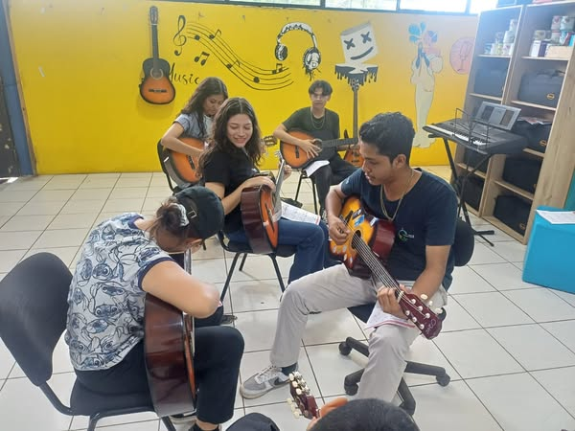
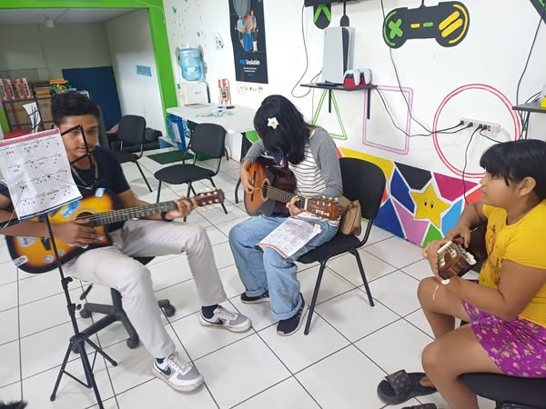
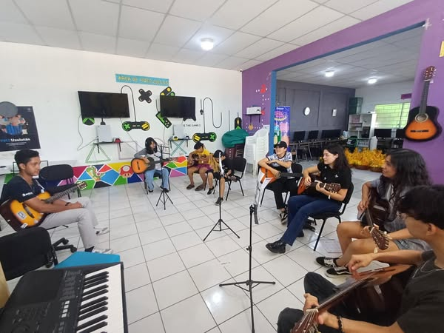
03 DICIEMBRE 2024
Invitamos a todas las empresas y comerciantes locales a participar en la decoración navideña del parque Raúl F. Munguía. Esta es una excelente oportunidad para contribuir al embellecimiento de nuestro parque y al mismo tiempo fortalecer el espíritu navideño en Usulután.


03 DICIEMBRE 2024
El alcalde Santiago Martinez, participa en un importante evento, donde se reúnen más de 9 mil jóvenes, quienes a través de la Dirección de Integración, serán beneficios con becas estudiantiles, las cuales cambiarán su nivel de vida permitiendo realizar sus estudios superiores.
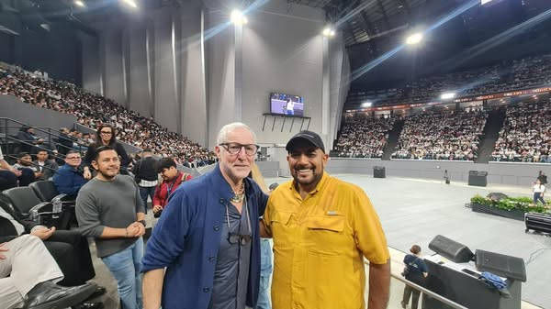
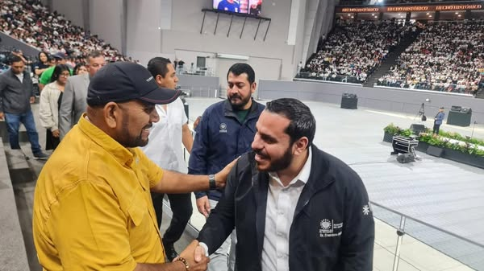
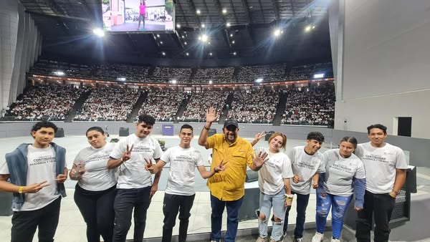
03 DICIEMBRE 2024
Esta mañana, en las instalaciones del Comité Municipal de Prevención de la Violencia (CMPV), se realizó el acto de juramentación del Comité de Gestión Ambiental. El Síndico Municipal, en representación de nuestro Alcalde Santiago Martinez, tomó protesta a los miembros de este importante comité.
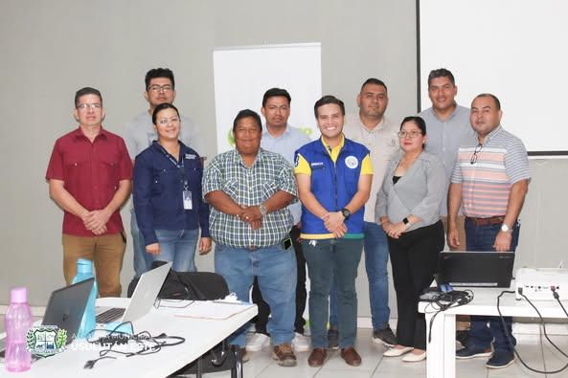
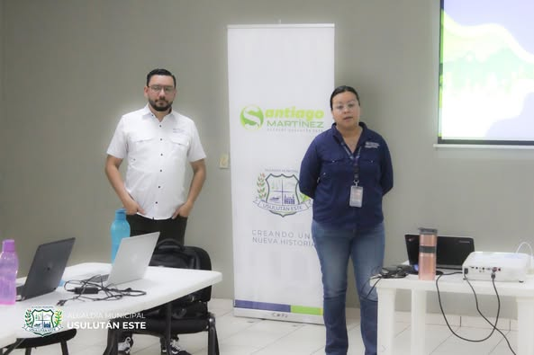
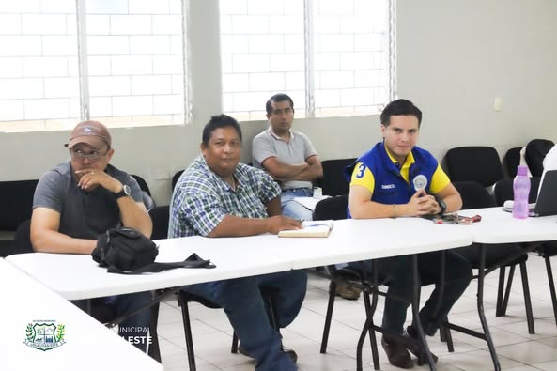
03 DICIEMBRE 2024
CONTINUAMOS LLEVANDO AYUDA A LOS DESPROTEGIDOS
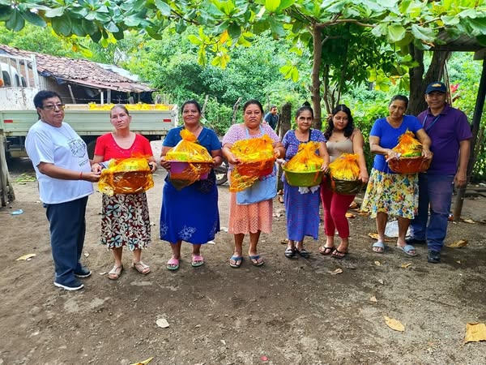
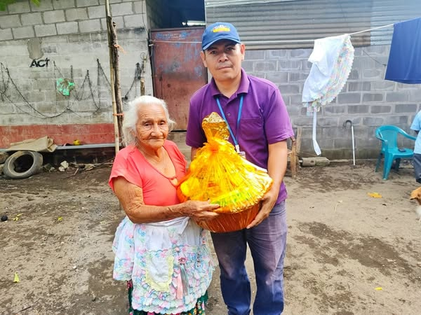

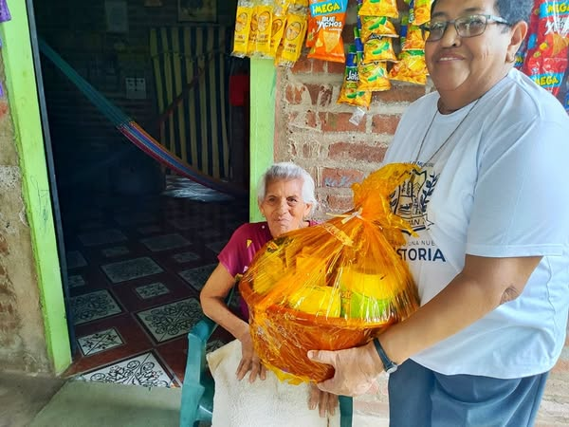
04 DICIEMBRE 2024
LA REPARACIÓN DE CALLES ES NUESTRA PRIORIDAD.
Como administración municipal de Usulután Este, a cargo de nuestro alcalde Santiago Martinez se prioriza la reparación de las calles urbanas y rurales.
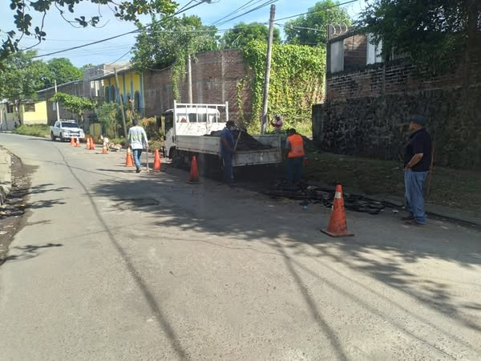
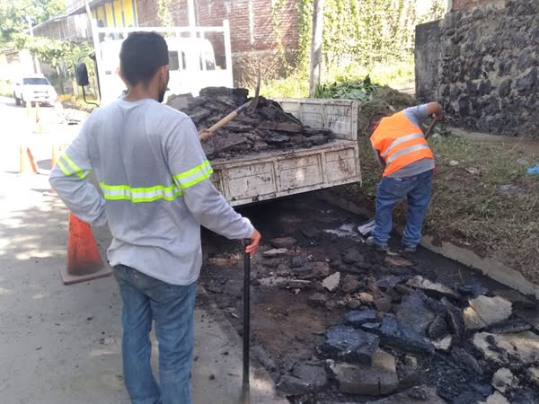
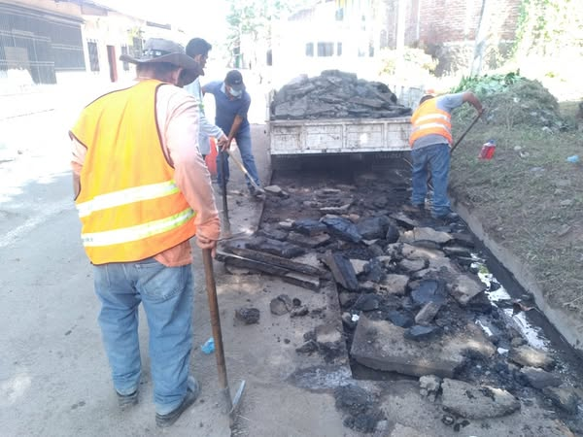
04 DICIEMBRE 2024
Las calles de la Colonia Altos de Piedra, que por años estuvieron sin mantenimiento, están siendo reparadas gracias a la gestión de nuestro alcalde Santiago Martinez.
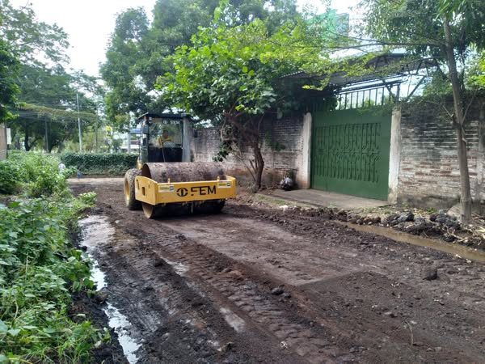
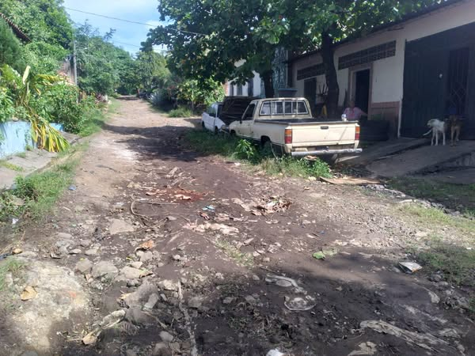
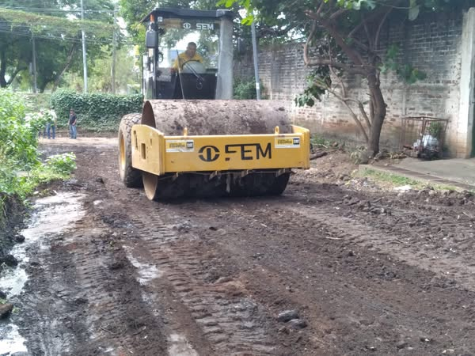
06 DICIEMBRE 2024
SEGUIMOS DANDO RESPUESTA A LAS SOLICITUDES DE LAS COMUNIDADES.
A través de la unidad de proyección social, jefe de distritos entre otro personal, la administración de nuestro alcalde Santiago Martinez realizó la entrega de láminas a personas de escasos recursos económicos pertenecientes a diversas comunidades del distrito de #Usulután.
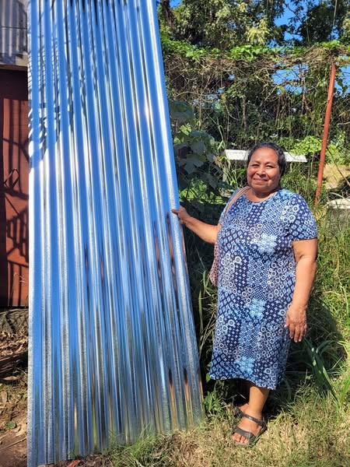
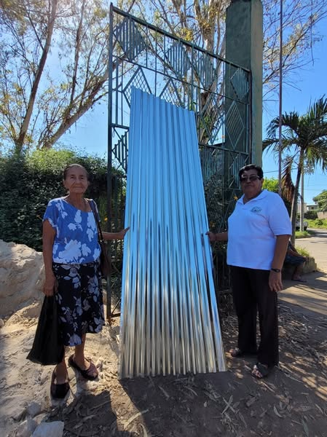
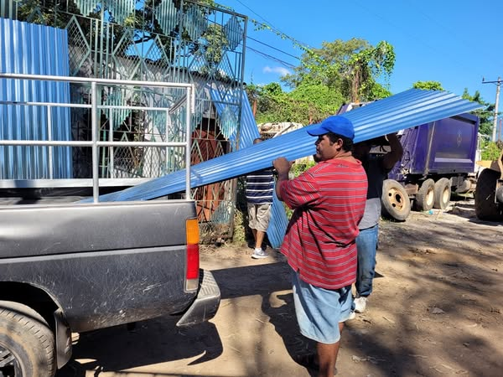
06 DICIEMBRE 2024

POBLACION APROVECHANDO LOS PRECIOS BAJOS EN EL AGROMERCADO.
El agromercado de Usulután esta funcionando en el mercado 5, en los horarios de lunes a domingo de 6:00 am a 1:00 pm.

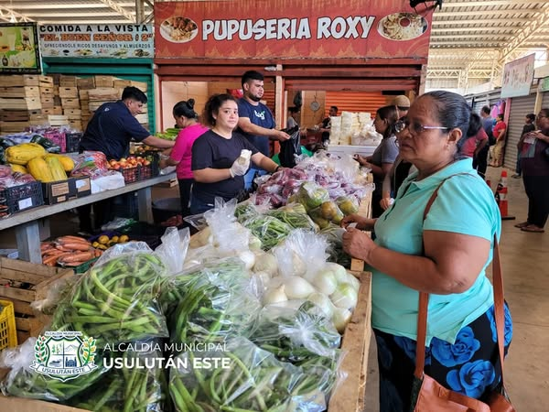
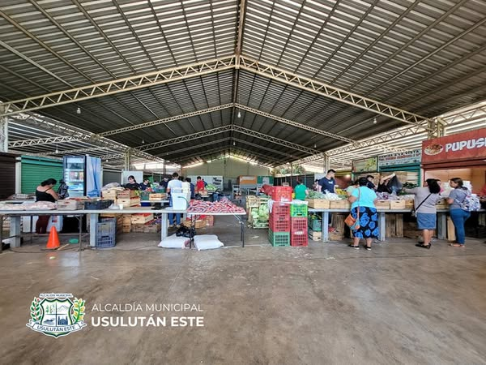
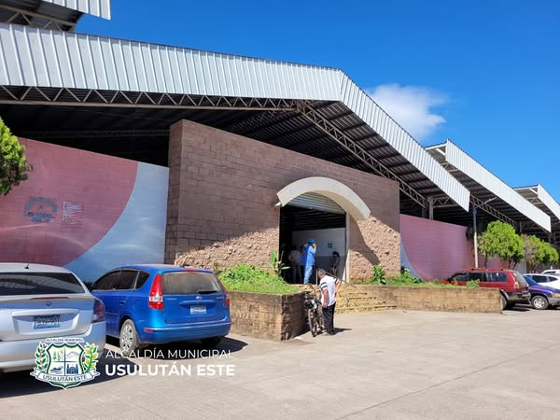
06 DICIEMBRE 2024
REALIZAMOS PODA EN ARBOL QUE AFECTABA VIVIENDA.
Sobre la 8° Calle oriente, equipo de esta municipalidad realizó labores de poda en un arbol cuyas ramas representaban un riesgo para una vivienda en la Colonia Soriano de la cabecera departamental

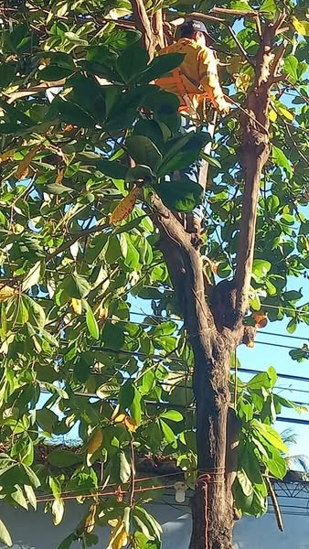
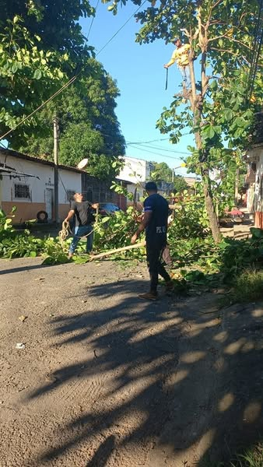
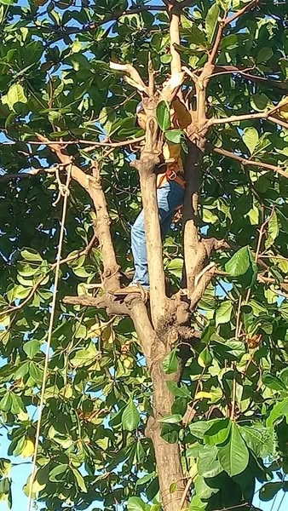
06 DICIEMBRE 2024
Personal de parques y jardines realizó retiro de ramas en las inmediaciones del Centro de Gobierno de Usulután, las cuales obstruian el libre tránsito de nuestros ciudadanos y representaban un riesgo a la seguridad por la falta de visibilidad que se generaba
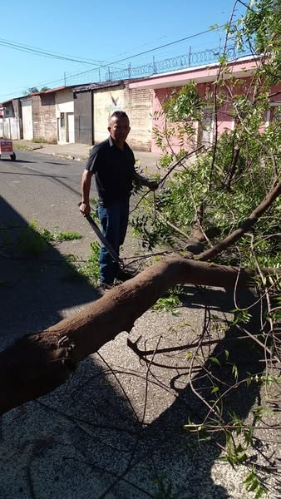
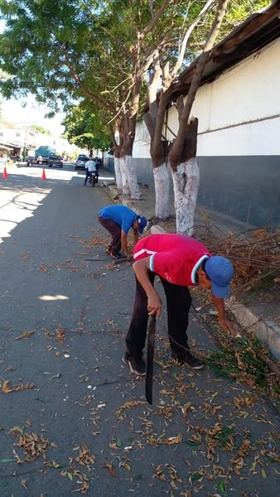
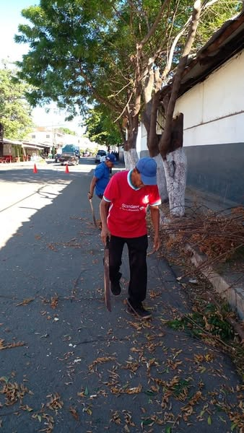

06 DICIEMBRE 2024
REUNION CON CARRETILLEROS.
Por instrucciones de nuestro alcalde Santiago Martinez personal de mercados, CAM y reordenamiento, se reunieron con carretilleros, que comercializarán sus productos esta temporada de navidad y fin de año.

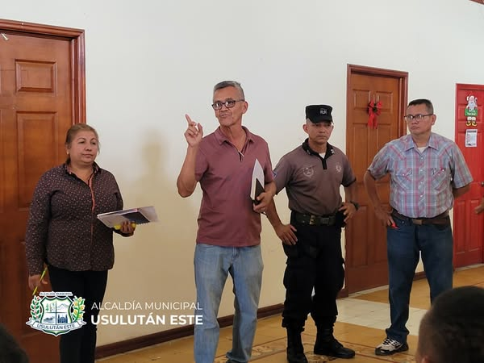
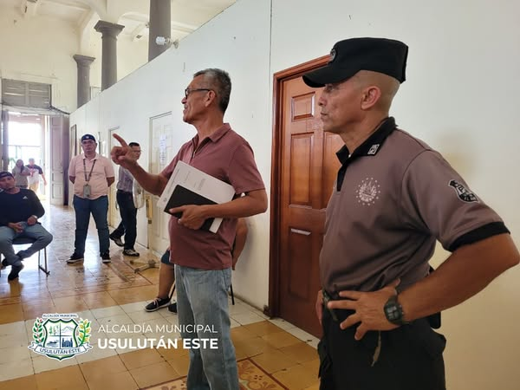
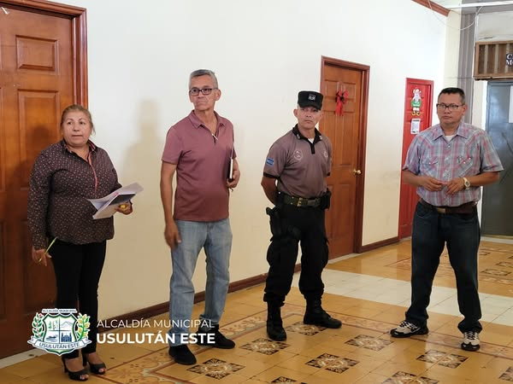
06 DICIEMBRE 2024
REALIZAMOS LABORES DE PODA EN CALLES DE USULUTÁN.
La Unidad de servicios municipales está realizando labores de chapoda sobre la cuarta avenida norte de la cabecera departamental, debido al crecimiento de la maleza en la.zonq.
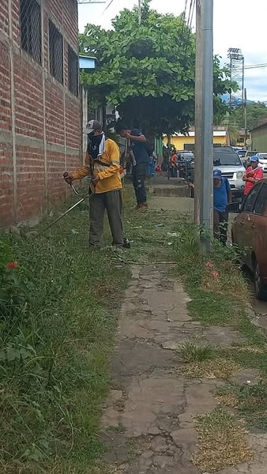
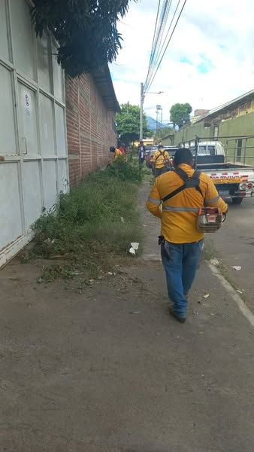
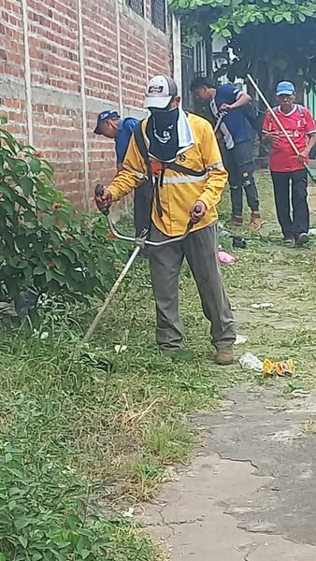
06 DICIEMBRE 2024
¡Un paso más hacia el bienestar de nuestras comunidades!
Esta tarde, el Departamento de Desarrollo Social, a través de la Unidad de Proyección Social, convocó a líderes de diferentes comunidades para socializar el curso "ADN de la Pobreza y la Cultura de Integración". Esta importante actividad fue dirigida por la Dirección de Integración en las instalaciones del Palacio Municipal
.
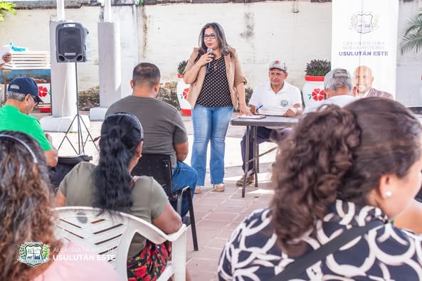
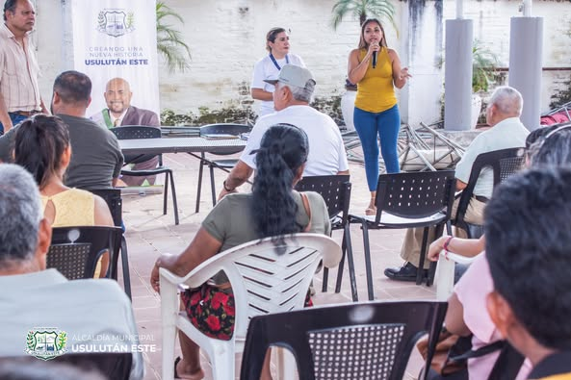
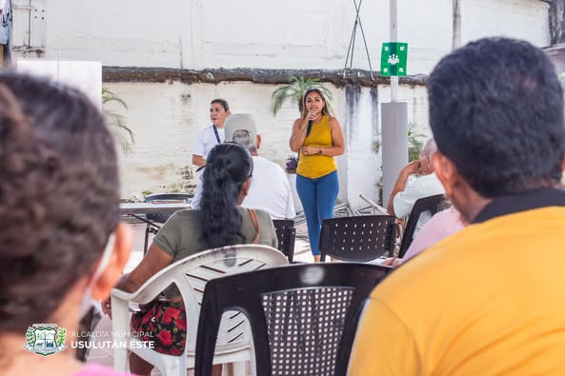
07 DICIEMBRE 2024
Disfrutemos juntos de las 5 cuadras más alegres de Usulután
Ven con tu familia o amigos a disfrutar de los diferentes atractivos que nuestros emprendedores ofrecen en Paseo El Calvario.
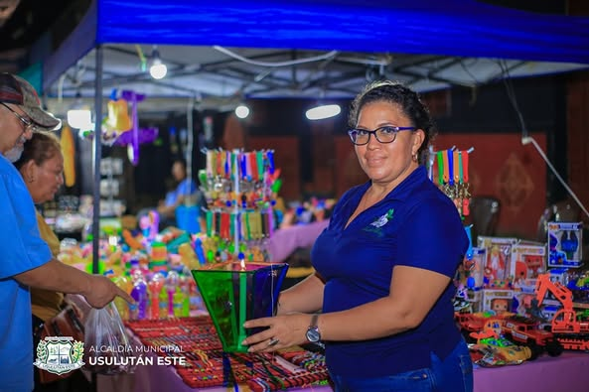
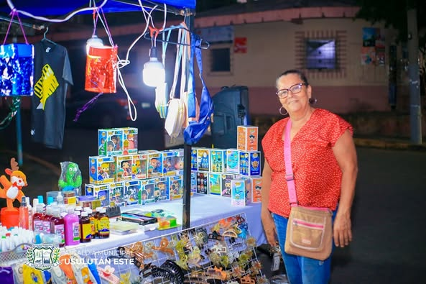
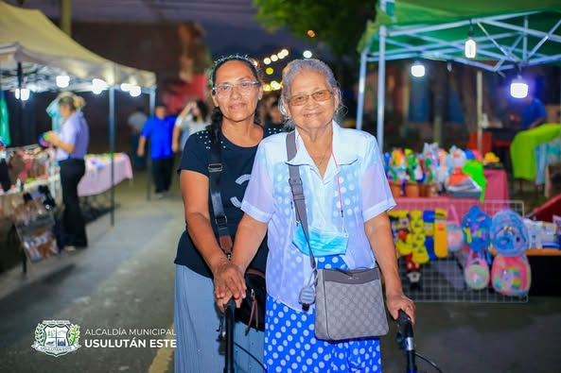
07 NOVIEMBRE 2024

Esta noche, durante el desarrollo del Paseo El Calvario, tuvimos la oportunidad de participar de un momento lleno de devoción y tradición, al ser parte de la procesión de Inmaculada Concepción, donde recordamos la tradición de los farolitos.
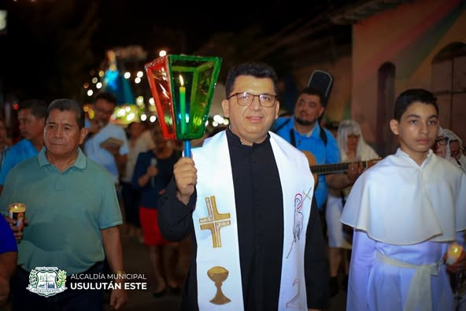
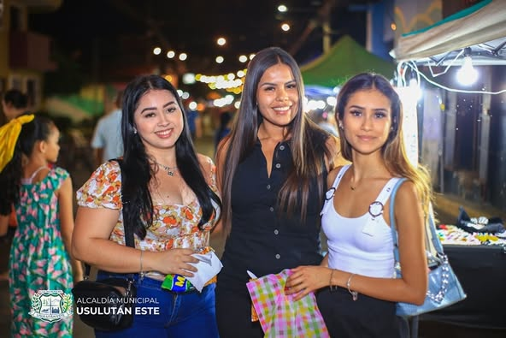
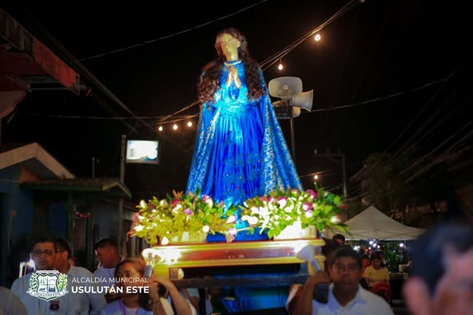
10 DICIEMBRE 2024
Nuestro Alcalde, Santiago Martinez, continúa comprometido con el bienestar de nuestra comunidad. Hoy, a través del personal de Servicios Municipales, se está realizando una campaña de limpieza en las principales calles de la ciudad. Con el apoyo de equipos de barrido y camiones, estamos asegurando que nuestras calles estén impecables, brindando un mejor servicio a todos.
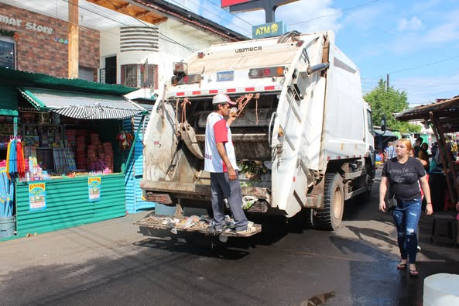
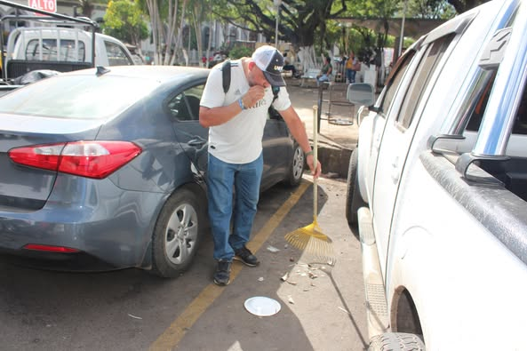
10 DICIEMBRE 2024
Diferentes equipos de trabajo de la Unidad de Servicios Municipales, trabajan en una jornada de limpieza del centro de Usulután, para brindar espacios ordenados y una ciudad limpia para todos.
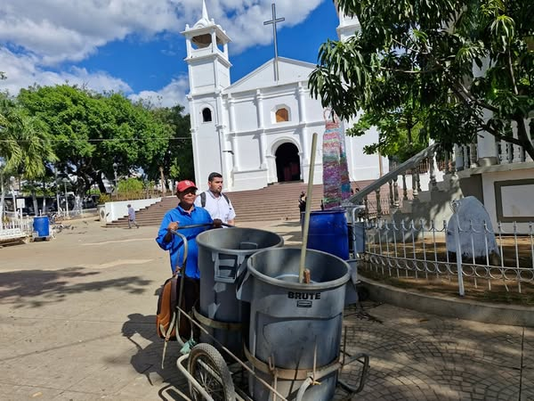
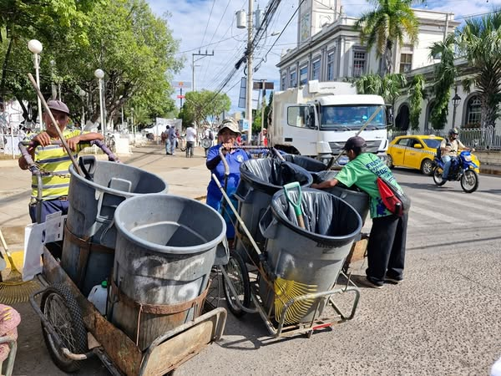
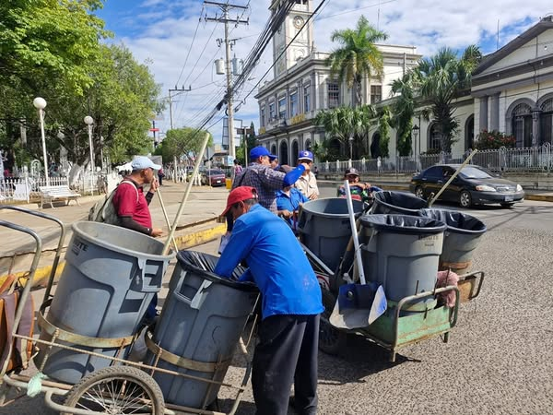
10 DICIEMBRE 2024
Con entusiasmo y dedicación, se llevó a cabo la jornada de limpieza en el centro de Usulután, acompañados del equipos recolectores quienes avanzan limpiando las diferentes calles y avenidas.
¡Cuidemos juntos nuestros espacios!
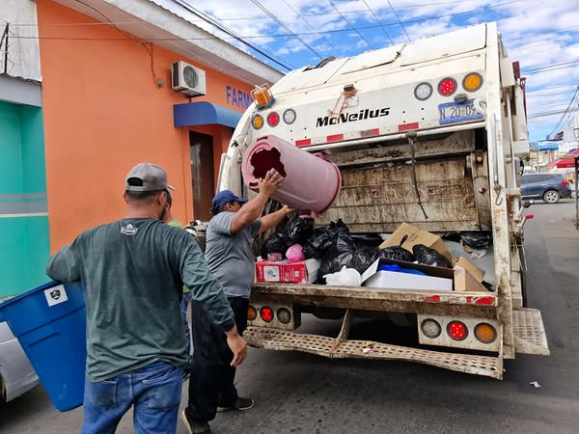
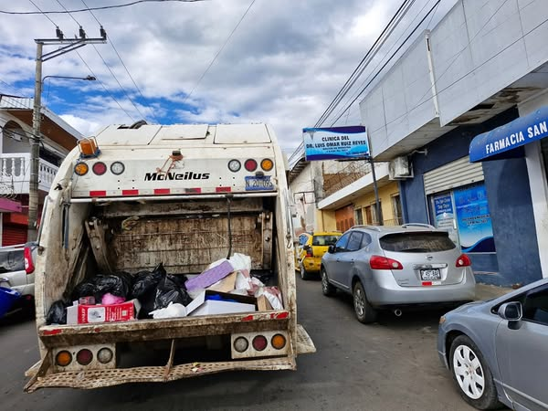
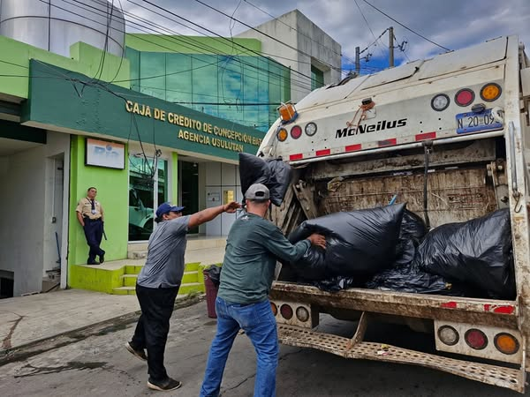
10 DICIEMBRE 2024

El desarrollo de nuestras comunidades es fruto de un trabajo conjunto
Hoy, en el Palacio Municipal y en representación de nuestro Alcalde Santiago Martinez, la Secretaria Municipal realizó la juramentación de la ADESCO Renacimiento de la Colonia Villas de Santa Bárbara.
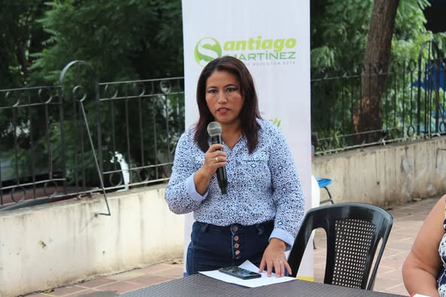
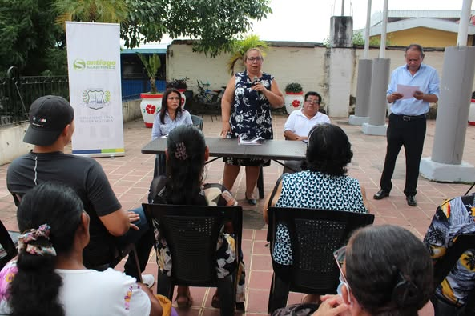
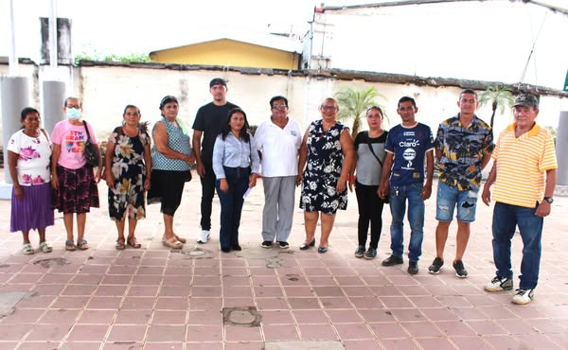

10 DICIEMBRE 2024
Tras varias horas de arduo trabajo y una intensa jornada, se intervinieron diferentes sectores de Usulután, incluyendo calles y avenidas, con el firme objetivo de ofrecer a nuestra población espacios más limpios y ordenados

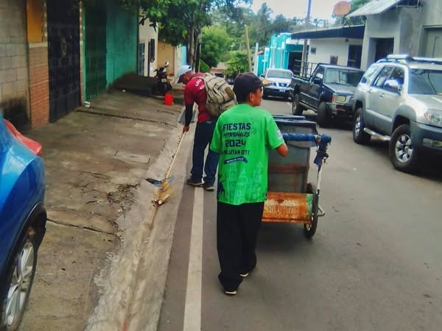
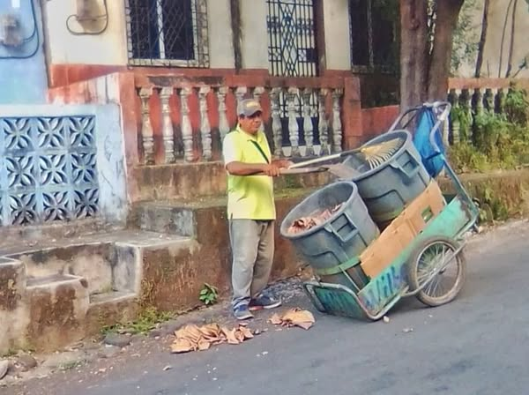
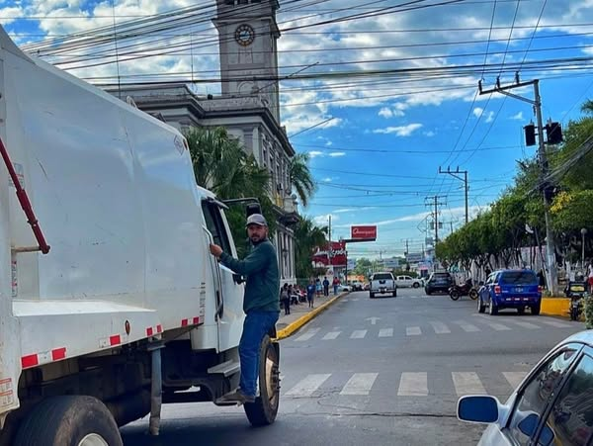
11 DICIEMBRE 2024
.
SEGUIMOS CON LA ENTREGA DE LAMINAS.
Porque las necesidades de nuestra población no pueden esperar, en representación de nuestro alcalde Santiago Martinez la unidad de proyección social junto al jefe de distritos realizaron la entrega de 24 docenas de láminas a igual número de personas beneficiadas.
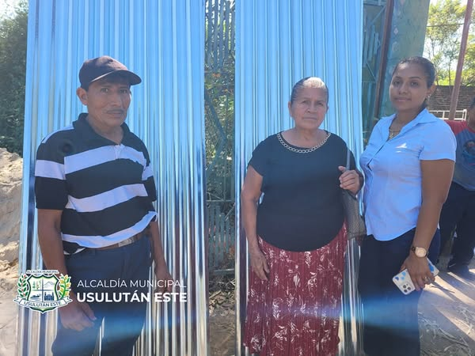
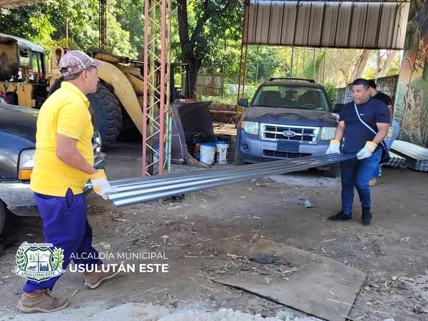
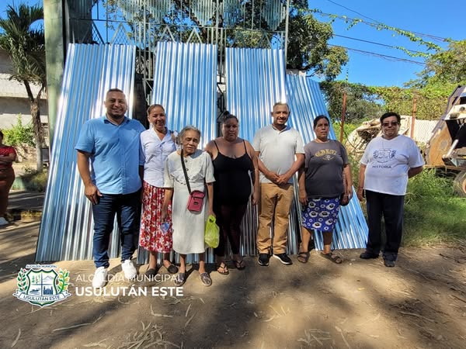
12 DICIEMBRE 2024
COMERCIO NAVIDEÑO EN USULUTAN.
Como ya es una tradición, los comerciantes de figuras de barro para nacimientos ya están ubicados sobre 4° Calle Oriente de la ciudad.
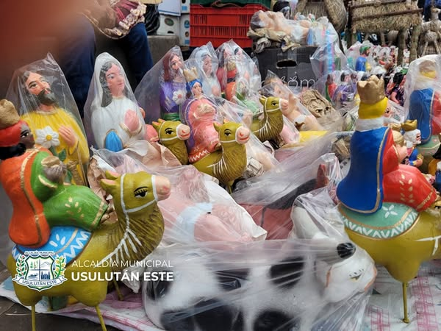
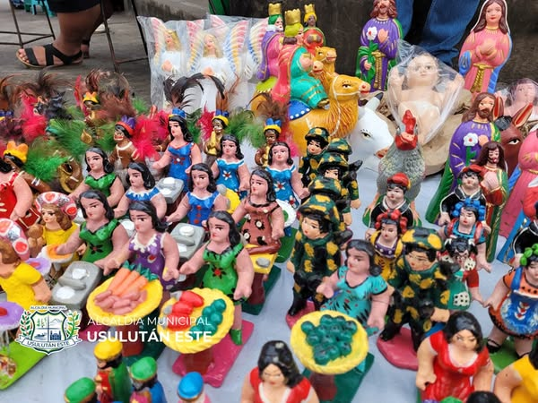
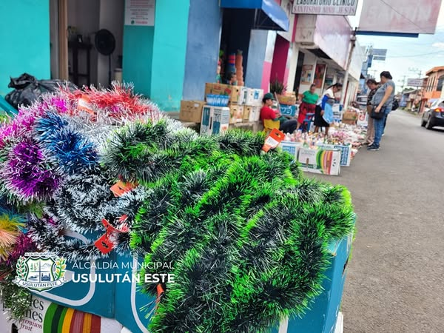
12 DICIEMBRE 2024
MEJORAMOS LAS VÍAS DE ACCESO
Nuestro alcalde Santiago Martinez, sigue trabajando por el mantenimiento de nuestra calles. Personal de la Unidade de Red Vial, de la municipalidad realizó la reparación de la calle a Residencial Las Veraneras, para beneficiar a las familias habitantes de la zona.
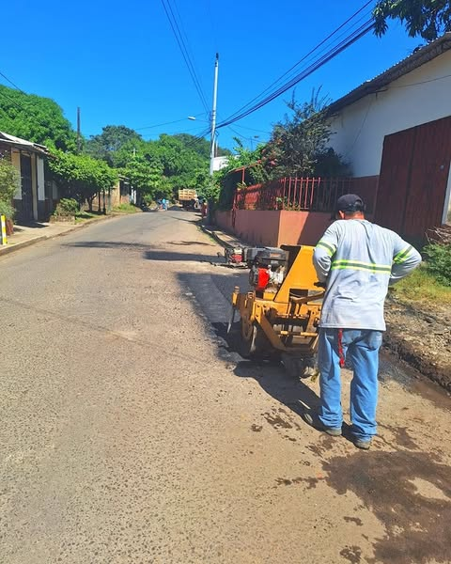
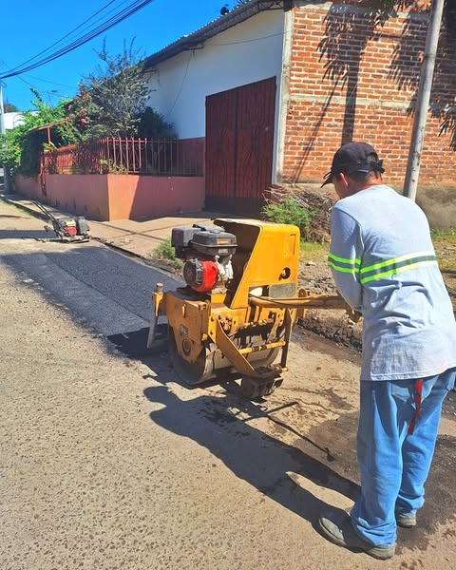
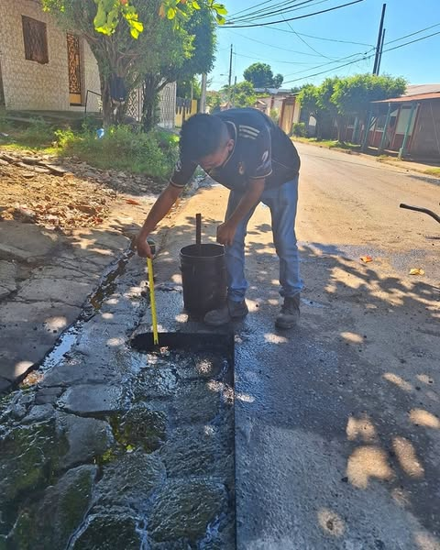

12 DICIEMBRE 2024
NUESTRA LABOR DE AYUDA CIUDADANA ES CONSTANTE.
29 familias usulutecas de distintos distritos fueron beneficiadas este día con igual número de paquetes de láminas para reparar los techos de sus viviendas.
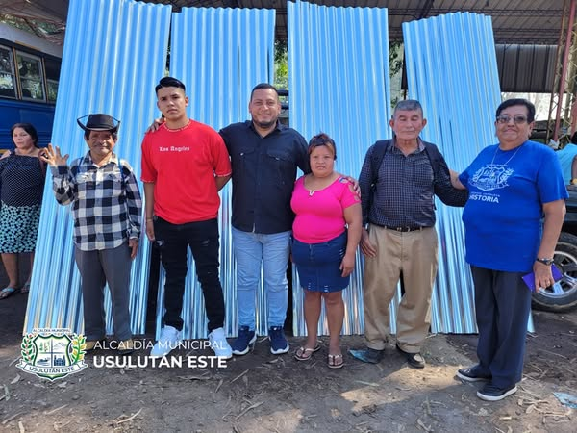
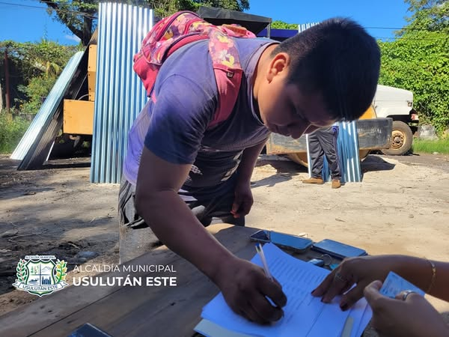
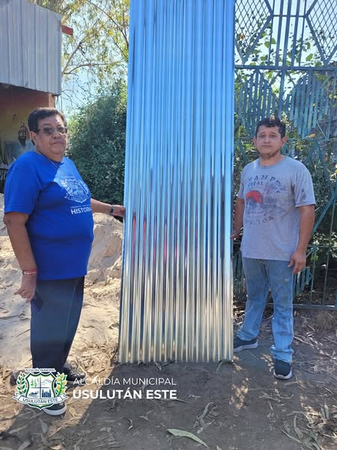
12 DICIEMBRE 2024
Esta mañana Unidades de la Municipalidad y Bomberos realizaron la verificación de las medidas de seguridad, de las ventas de luces pirotécnicas instaladas en los alrededores del Parque Municipal
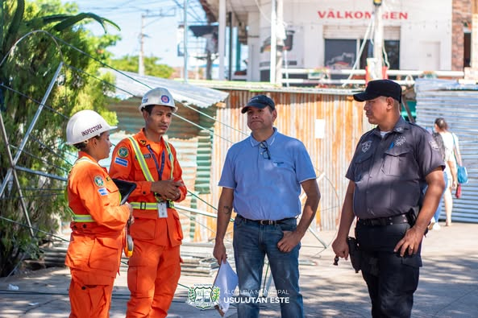
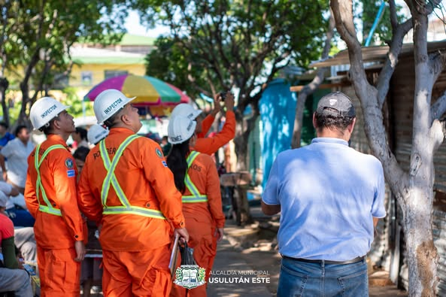
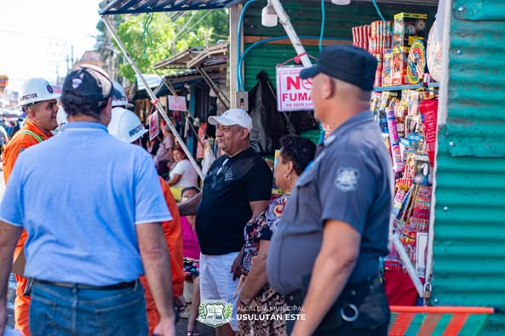
12 DICIEMBRE 2024
En una emotiva actividad, nuestros pequeños recibieron sus diplomas de manos de nuestro Síndico Municipal, quien asistió en representación de nuestro Alcalde Santiago Martinez, junto a Aldeas infantiles SOS y otras autoridades presentes.
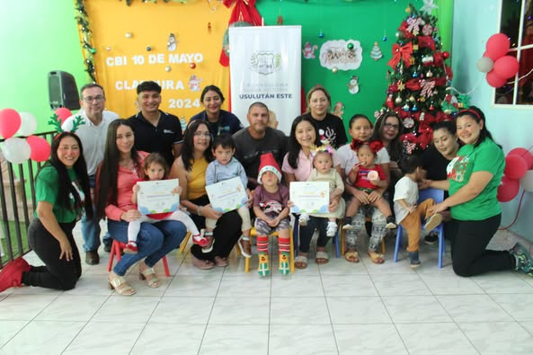
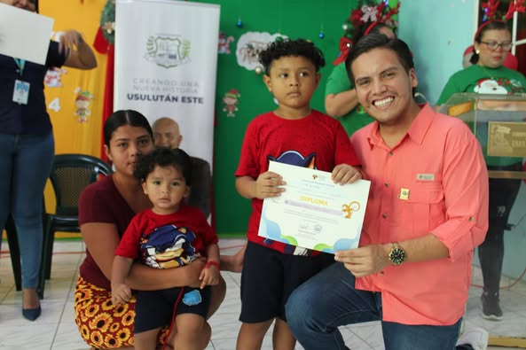
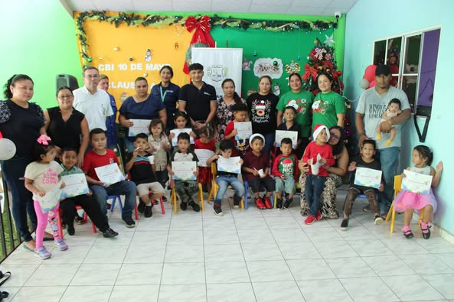
12 DICIEMBRE 2024
Juramentación de la Asociación de Desarrollo Comunal Jehová es mi Luz
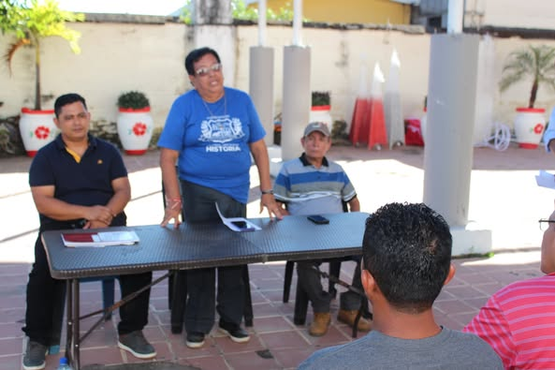
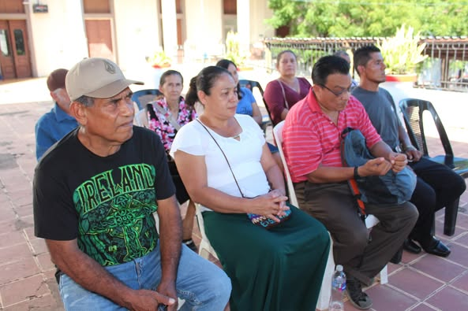
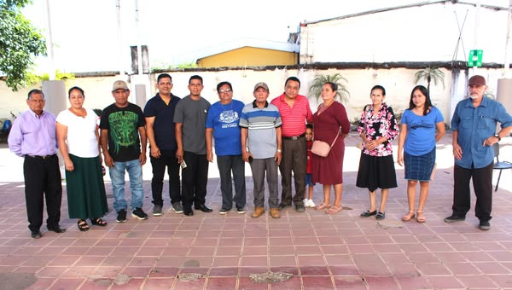

12 DICIEMBRE 2024
Hoy, en el Palacio Municipal y en representación de nuestro Alcalde Santiago Martinez, la coordinadora de Proyección Social realizó la juramentación de la ADESCO La Esperanza de Colonia Altos del Mundar
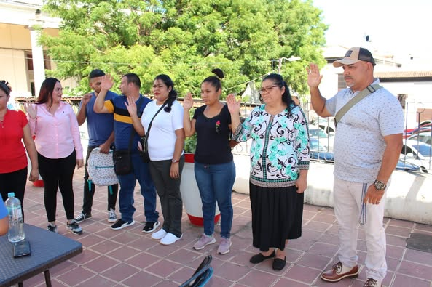
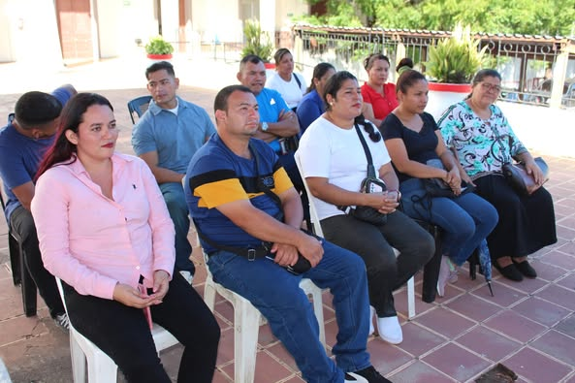
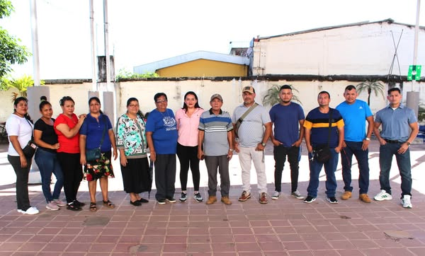

13 DICIEMBRE 2024
Qué alegría celebrar el amor en nuestra municipalidad!
Esta mañana, 4 parejas contrajeron matrimonio en nuestro Palacio Municipal, un evento lleno de emoción y compromiso
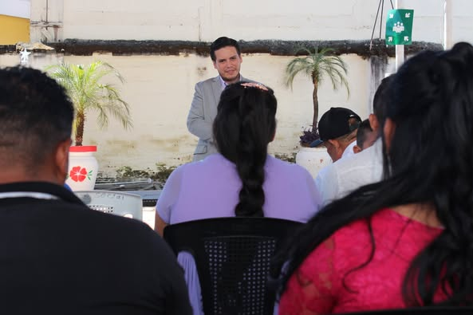
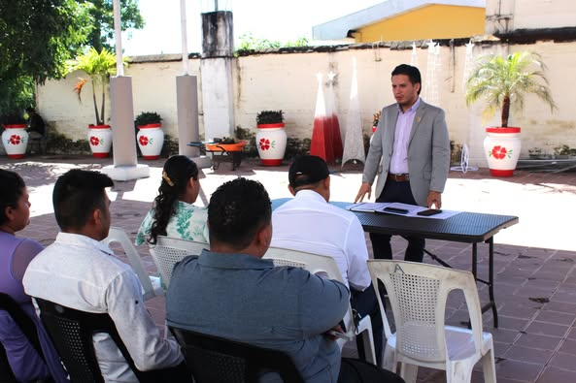

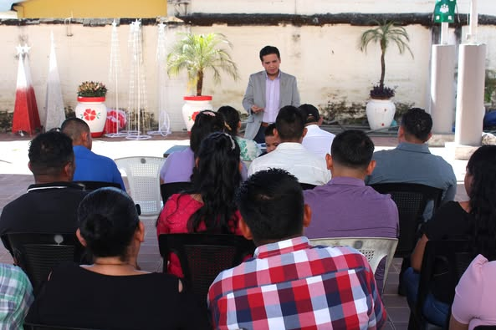
14 DICIEMBRE 2024
A petición de los vecinos de la colonia El Pedregal, nuestro alcalde Santiago Martinez envió al personal de servicios municipales con la nueva maquinaria adquirida recientemente con el fin de conformar la calle alrededor de la cancha de la comunidad.
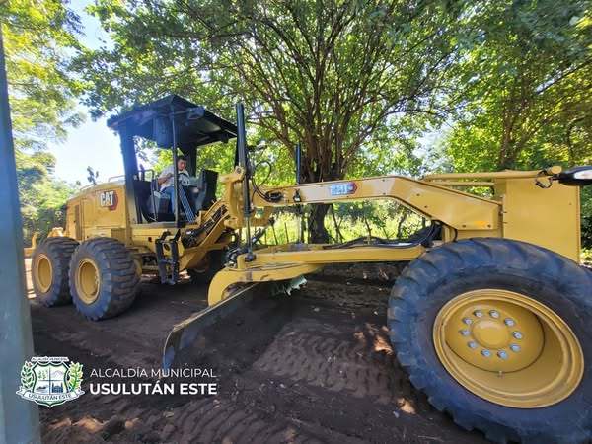
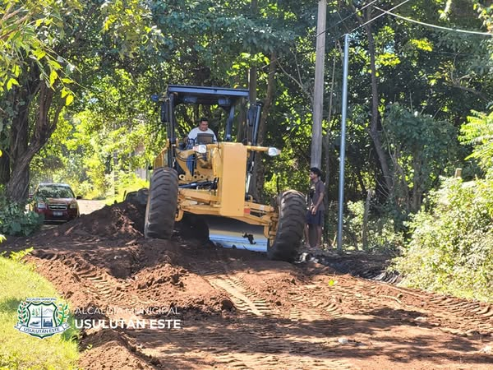
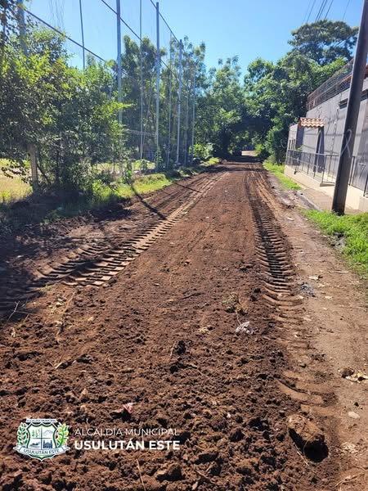
14 DICIEMBRE 2024
LUEGO DE LA TORMENTA LLEGARAN LAS MEJORAS EN LAS CALLES.
Este día se realizó una visita de campo a las calles que se resultaron severamente dañadas en Puerto Parada luego del pasado inverno y el desborde del río grande de San Miguel.
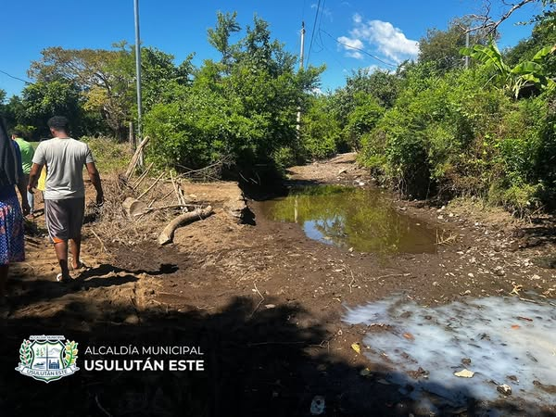
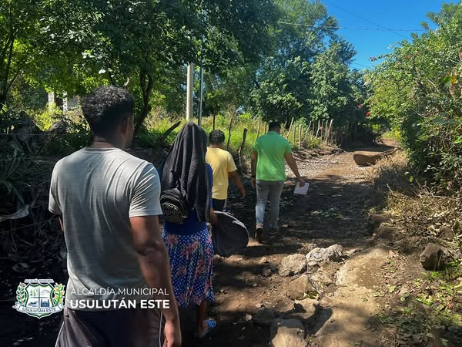
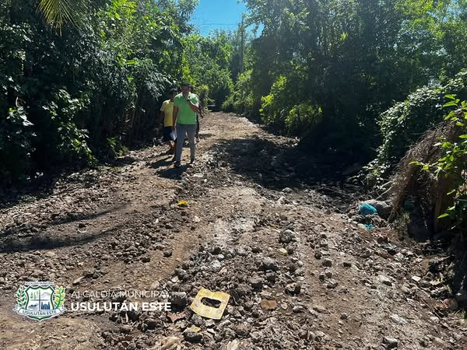
14 DICIEMBRE 2024
¡Ven y disfruta en Paseo El Calvario!
Nuestros emprendedores están listos para ofrecerte una variedad de productos y exquisitas degustaciones en las 5 cuadras más alegres de Usulután, Paseo El Calvario.
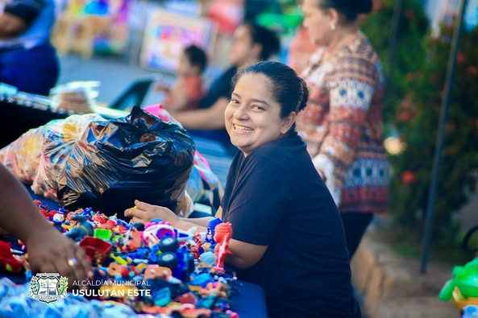
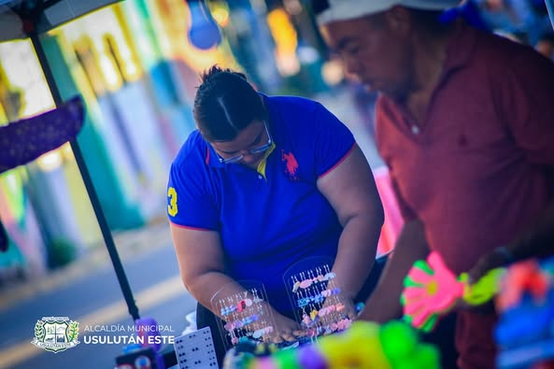
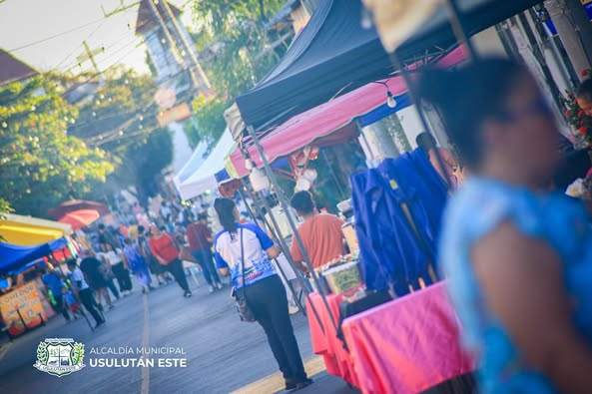

16 DICIEMBRE 2024
NUESTROS EQUIPOS CONTINUAN BRINDANDOTE MEJORES CALLES.
La unidad de servicios ciudadanos está trabajando en el mantenimiento de las calles en la Colonia San Andres del distrito de #Usulután.

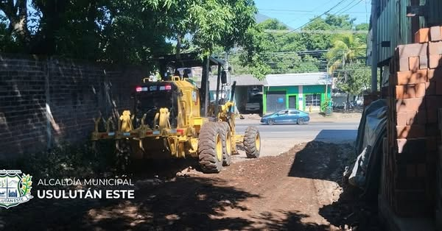
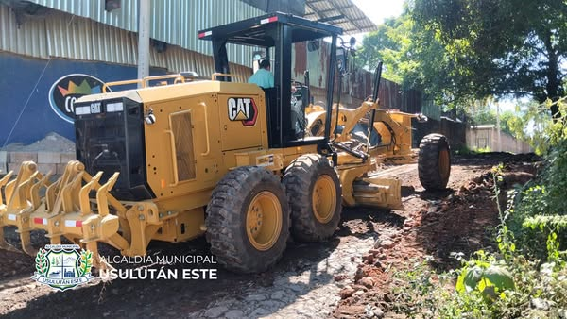
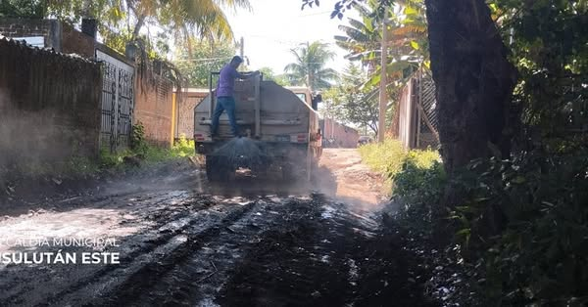
16 DICIEMBRE 2024
LOTIFICACION LOS LAURELES CON MEJORES CALLES.
Gracias a la decisión de nuestro alcalde Santiago Martinez la maquinaria de la unidad de servicios ciudadanos se encuentra en trabajos de reparación de las calles de dicha colonia en el distrito de #Usulután, beneficiando con ello a decenas de familias que a diario circulan por la zona.

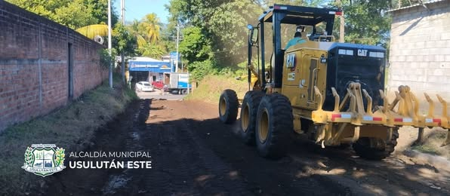
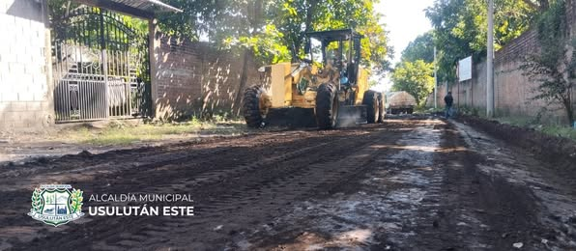
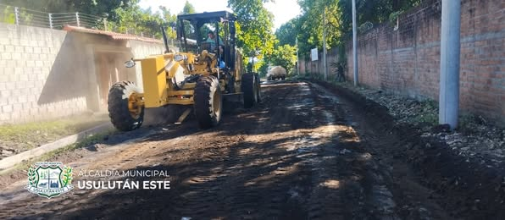
17 DICIEMBRE 2024
Hoy, en el Palacio Municipal, y en representación de nuestro Alcalde Santiago Martinez, el Síndico Municipal tuvo el honor de juramentar a la nueva Asociación de Desarrollo Comunal "El Naranjo" de Colonia El Naranjo.
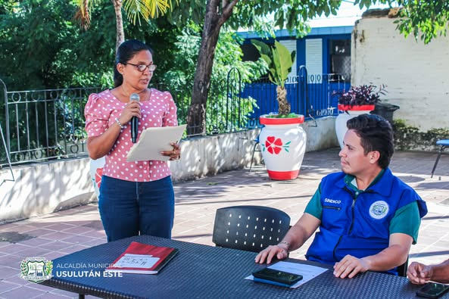

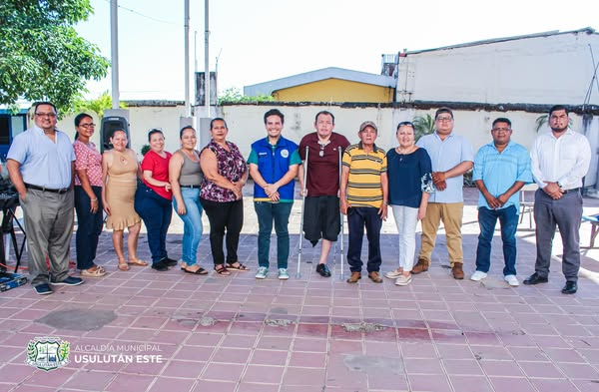
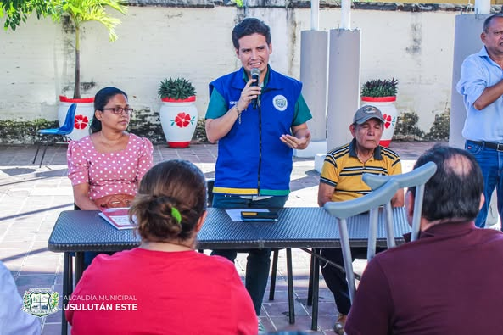
18 DICIEMBRE 2024
AVISO IMPORTANTE
La Alcaldía Municipal de Usulután Este, informa a la población que nuestras oficinas administrativas estarán abiertas los días sábado 14 y sábado 21 de diciembre, en horario normal de 8:00 AM a 4:00 PM.

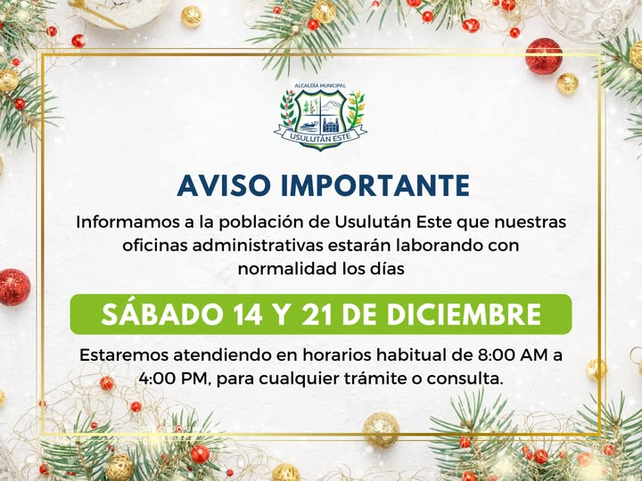

18 DICIEMBRE 2024
Trabajando por la seguridad de nuestras comunidades!
En la Colonia Santa Catalina, nuestro equipo municipal realizó labores de poda de un árbol cuyas ramas representaban un riesgo para una vivienda cercana.
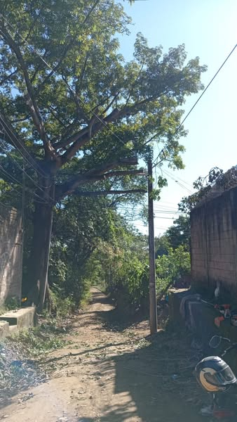
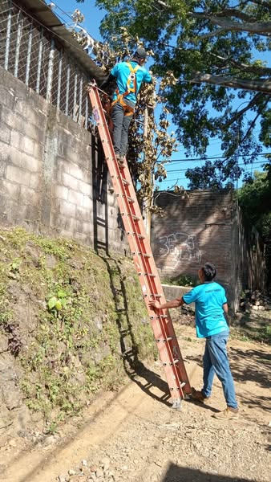
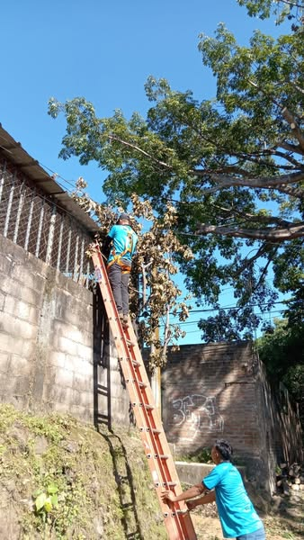

18 DICIEMBRE 2024
Impulsando el progreso en nuestras comunidades!
Nuestro alcalde Santiago Martinez sigue comprometido con la mejora de la conectividad vial, avanzando con la reparación de accesos en la Colonia Santa Cristina.

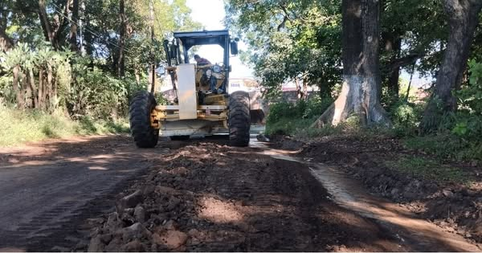
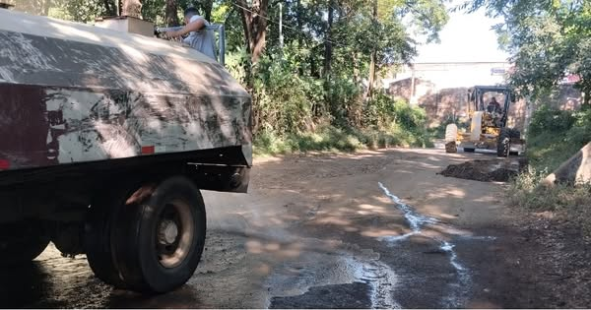
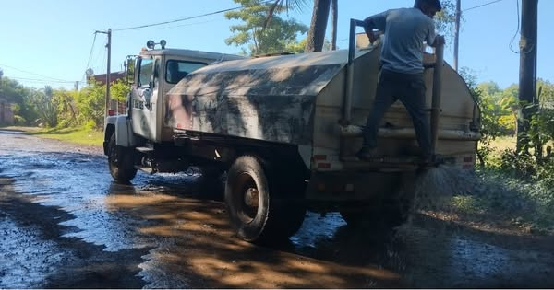
18 DICIEMBRE 2024
Conectando comunidades y transformando vidas!
Avanzando en la mejora de la conectividad, nuestro alcalde Santiago Martinez a través del equipo de servicios municipales continúa trabajando en la reparación de accesos en la Colonia Murillo,
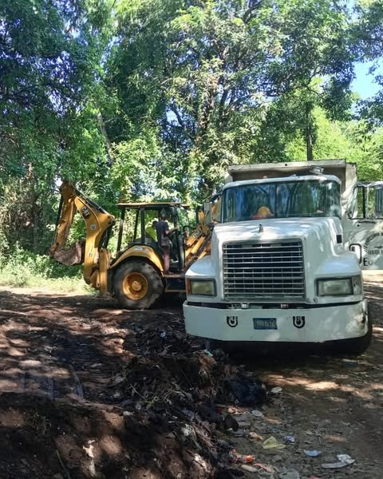
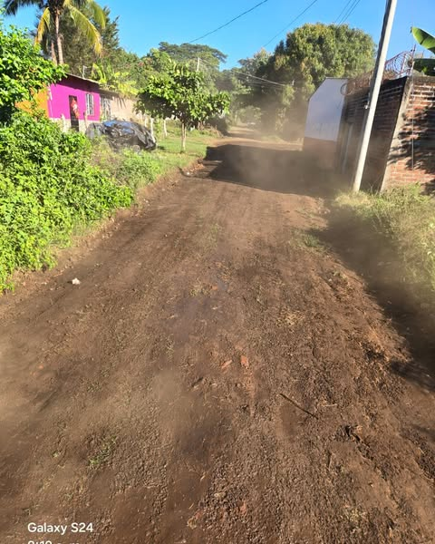
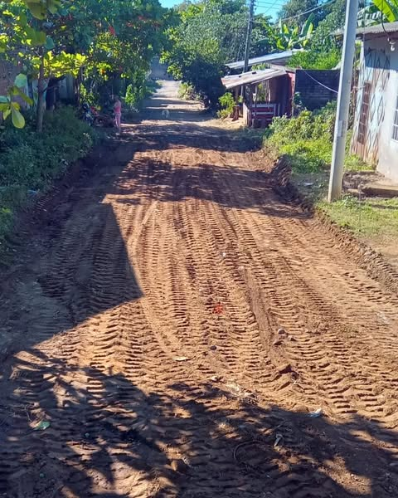
18 DICIEMBRE 2024
¡Comprometidos con un Usulután limpio y seguro!
La Municipalidad de Usulután, a través de la Unidad de Servicios Municipales, realizó una limpieza en la calle hacia el Caserío Los Funes
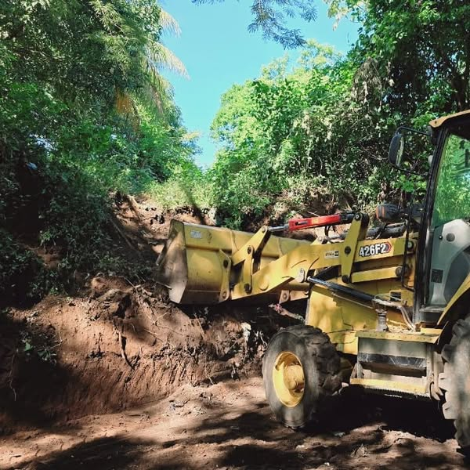
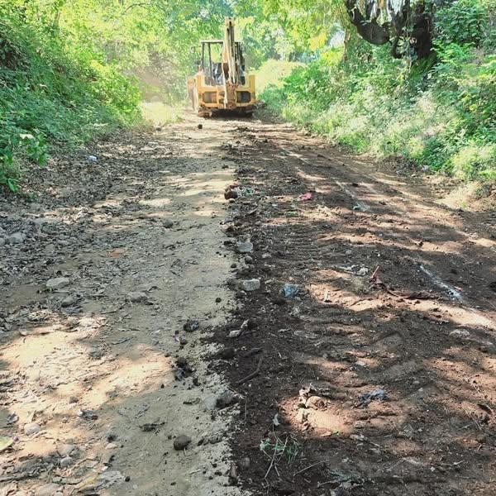
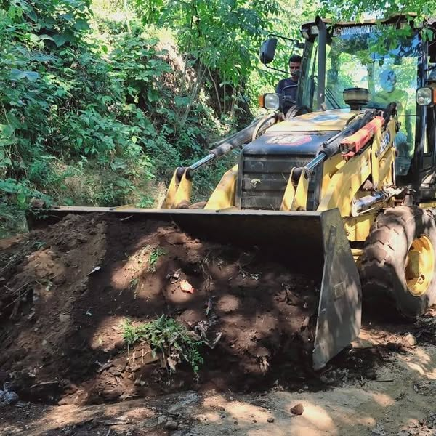
18 DICIEMBRE 2024
¡Seguimos avanzando con el Plan de Bacheo en Usulután!
El Personal de Proyectos y Red Vial de la municipalidad continúa trabajando en el casco urbano, realizando la preparación de cajas para la próxima colocación de la mezcla asfáltica en la final de 1a Calle Oriente, frente a la Despensa de Don Juan.
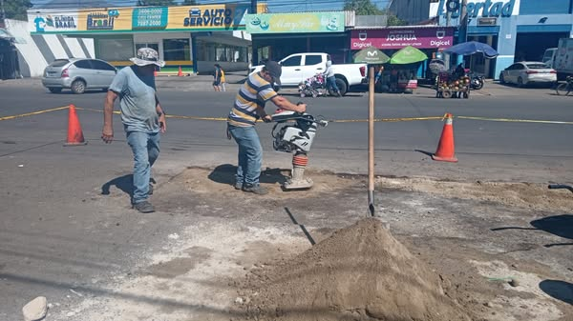
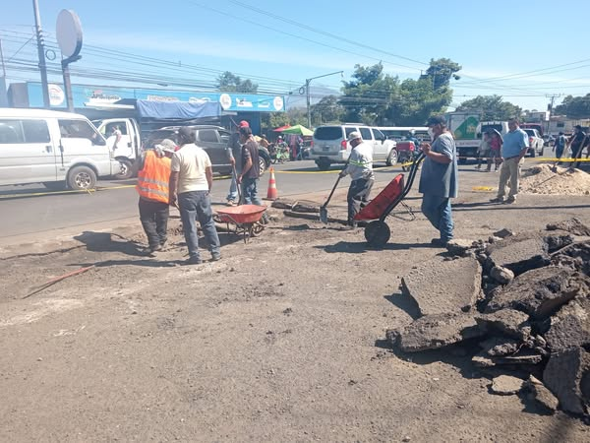
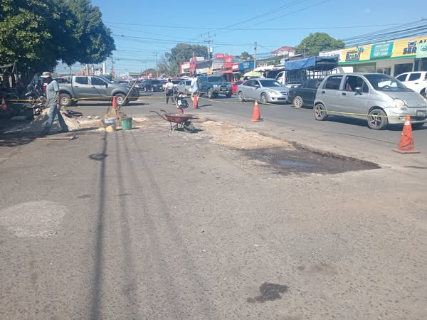

18 DICIEMBRE 2024
El gobierno municipal, dirigido por nuestro alcalde Santiago Martinez, a través de la Unidad de Deportes, organizó esta mañana un alegre convivio de fin de año para los niños de la Escuela Municipal de Fútbol Playa.
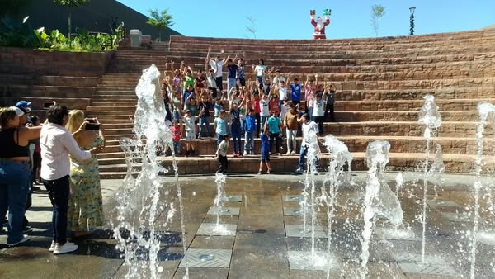
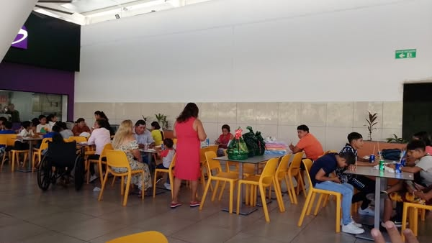
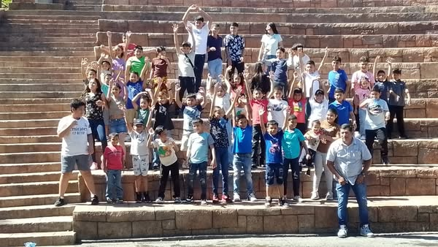
18 DICIEMBRE 2024
El apoyo desde la municipalidad continua llegando a familias de escasos recursos económicos, gracias a la iniciativa de nuestro alcalde Santiago Martinez
Esta vez 35 personas de avanzada edad y con enfermedades cronicas avanzadas de la comunidad La Poza en #Usulután
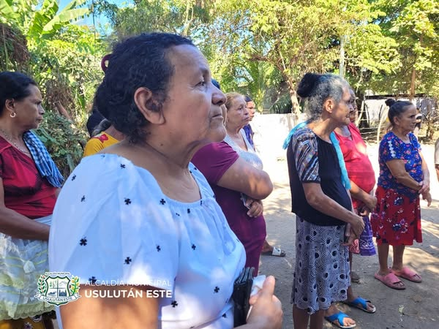

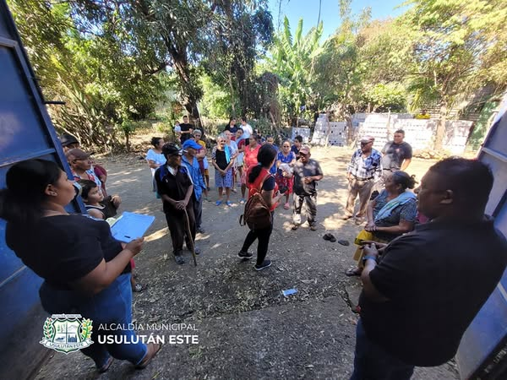
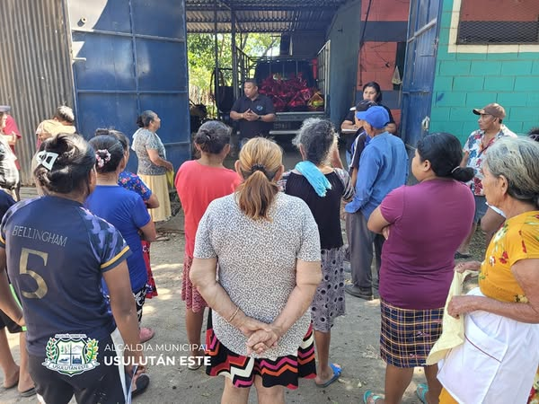
18 DICIEMBRE 2024
LIMPIEZA Y ORDEN PARA NUESTRA POBLACIÓN
Personal de la Unidad de Servicios Municipales, mantiene constantes jornadas de limpieza en el parque Raúl F. Munguía, y sus alrededores para recibir a los visitantes que día a día disfrutan en familia de sus instalaciones.
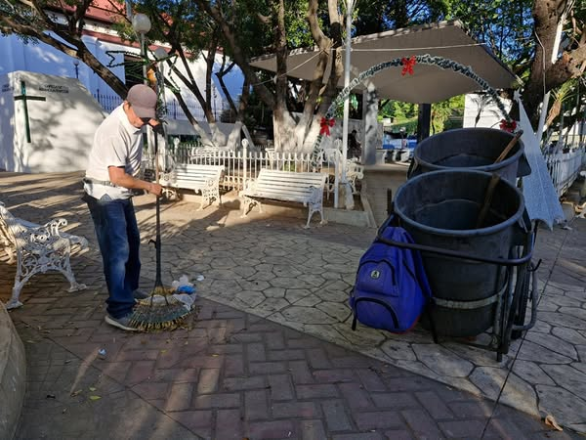
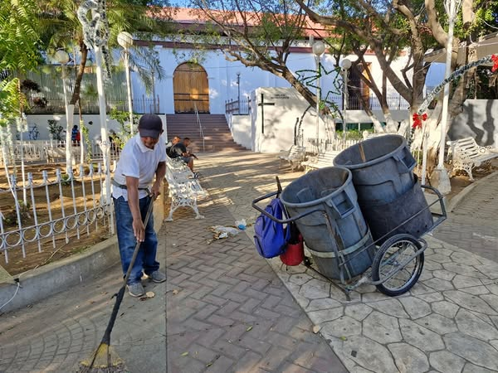
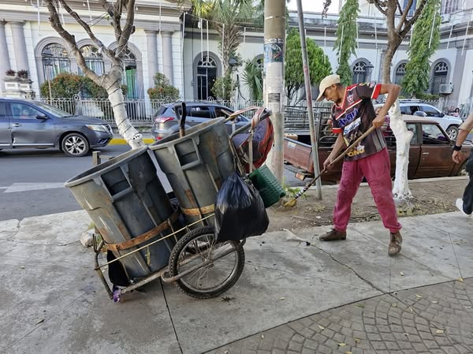
18 DICIENBRE 2024
COMUNICADO OFICIAL
La Alcaldía Municipal de Usulután Este informa que, como parte de nuestras acciones para garantizar el cumplimiento de las normativas legales, hemos procedido a la clausura de una valla publicitaria propiedad de una empresa constructora, la cual no cuenta con los permisos correspondientes
. 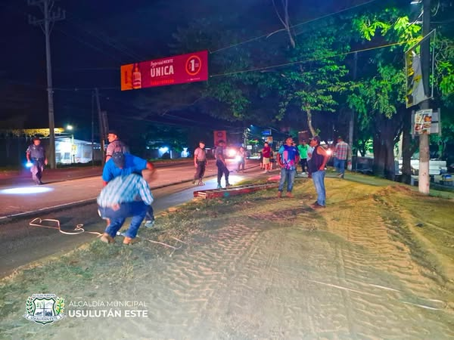

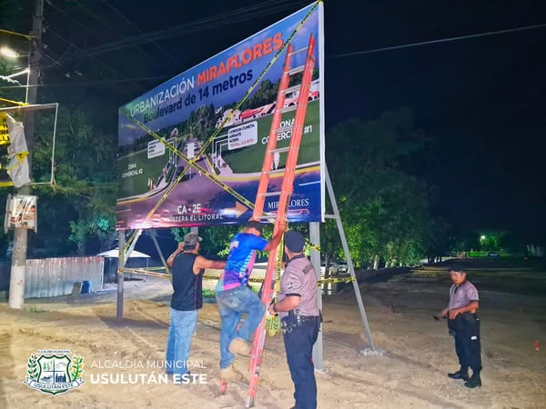
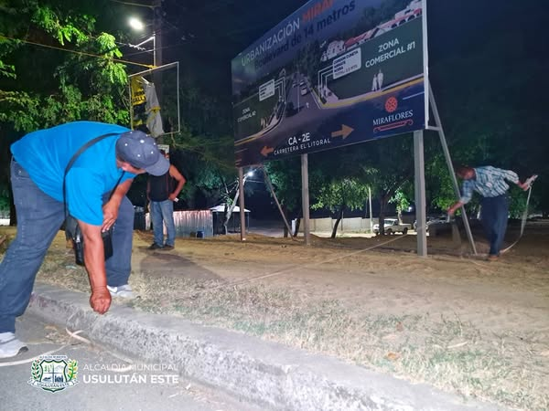
19 DICIEMBRE 2024
POR UNA CIUDAD CON MEJORES CALLES.
La unidad de red vial esta trabajando en la reparación de los daños en la calzada en el sector de los supermercados en Los Pilotos.
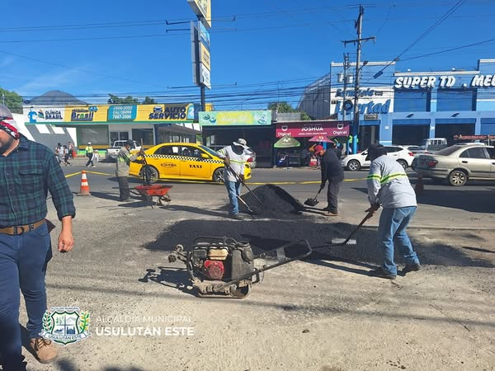
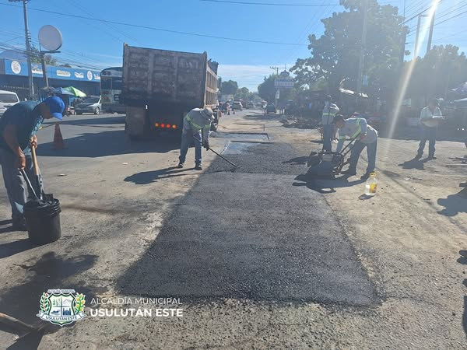
19 DICIEMBRE 2024
SEGUIMOS COORDINANDO ACCIONES POR UN USULUTAN MEJOR.
Esta vez de realizó la reunión mensual Interinstitucional en el Centro Municipal de Prevención de la Violencia de Usulután
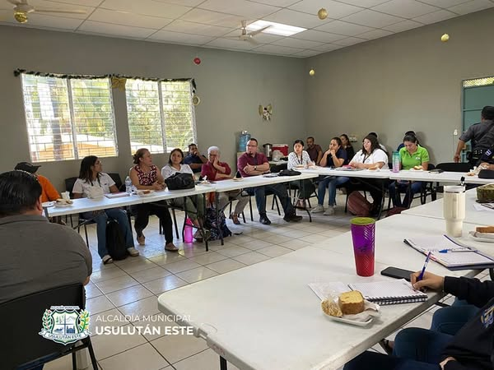
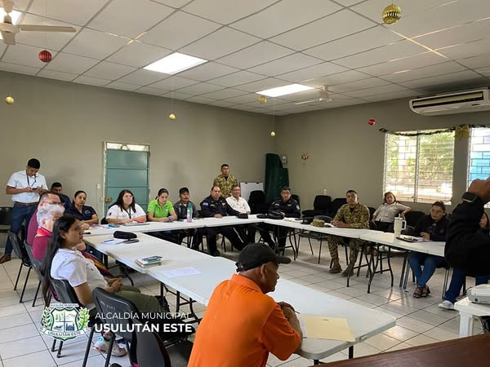
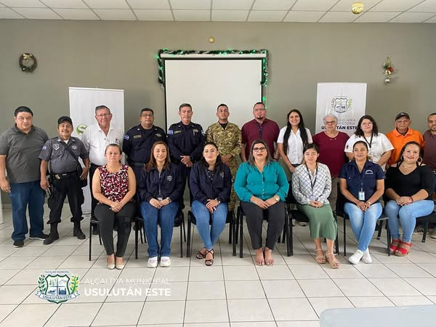
19 DICIEMBRE 2024
Nuestro alcalde Santiago Martinez te invita a inscribir a tus hijos para que sean recibidos en los Centros de Bienestar Infantil CBI de los distritos de #Usulután y #California.
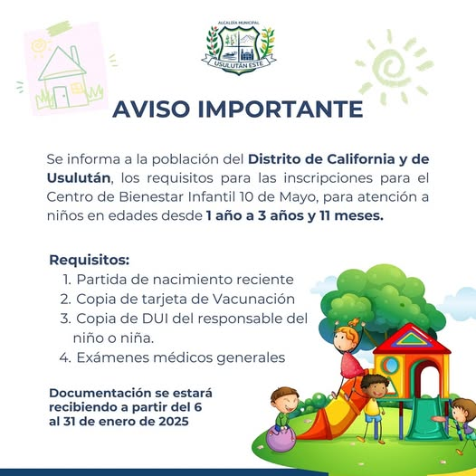

19 DICIEMBRE 2024
Esta vez el turno fue para la ADESCO Arturo Mardoqueo Contreras de Cantón Capitán Manuel Rafael Lazo de Puerto Parada, Usulután Este, quienes fueron juramentados en sus cargos.
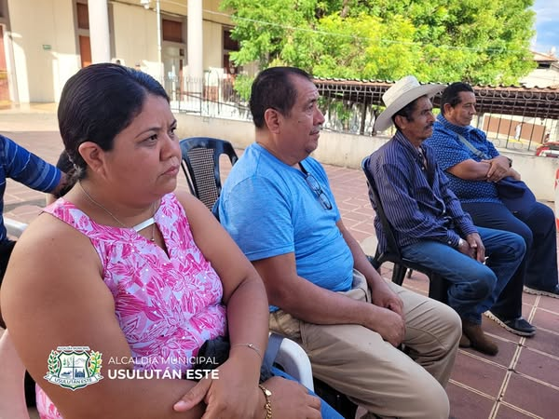
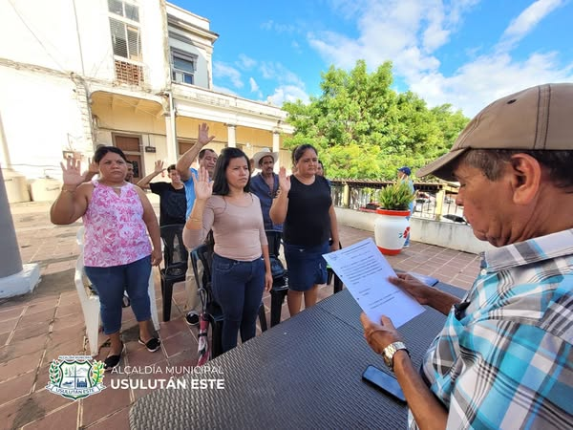
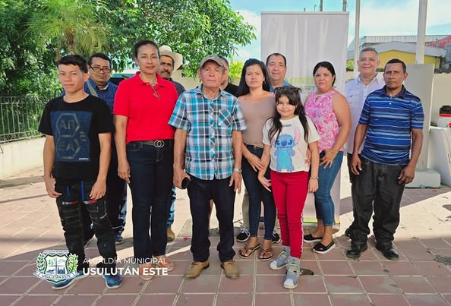
19 DICIEMBRE 2024
LABORES DE PINTURA EN EL PARQUE RAUL F. MUNGUIA.
Personal de la unidad de parques y jardines de esta municipalidad está realizando labores de pintura en el parque Alameda Raul F. Munguia
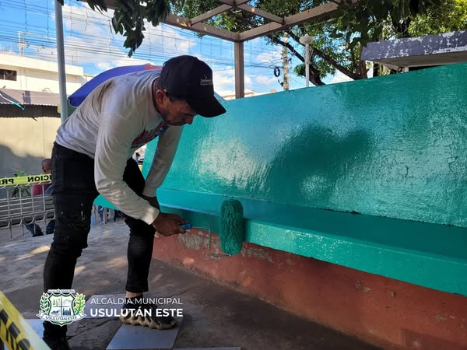
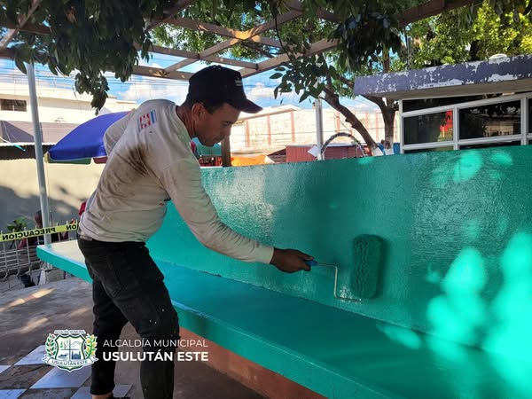
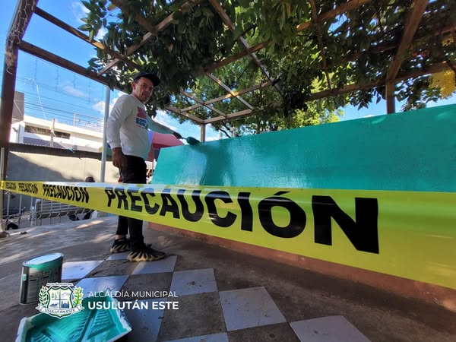
19 DICIEMBRE 2024
Hoy, Usulután se viste de gala y alegría. Nos hemos preparado con esmero para recibirte en un ambiente limpio, ordenado y lleno de espíritu navideño. Queremos que tú y tu familia disfruten momentos inolvidables junto a tus seres queridos en la inauguración de las luces navideñas.
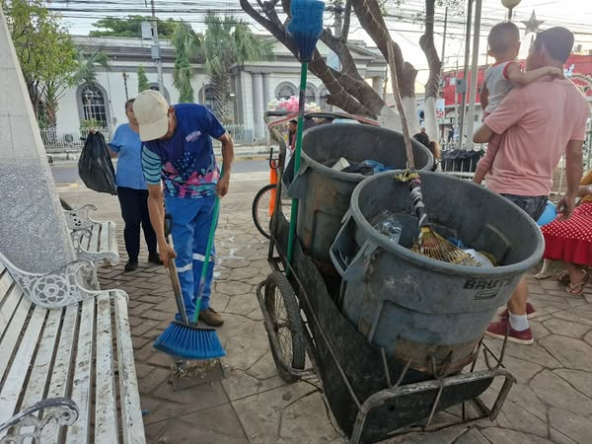
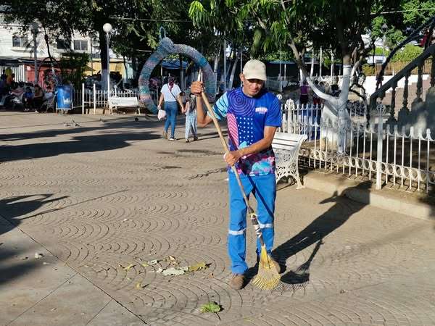
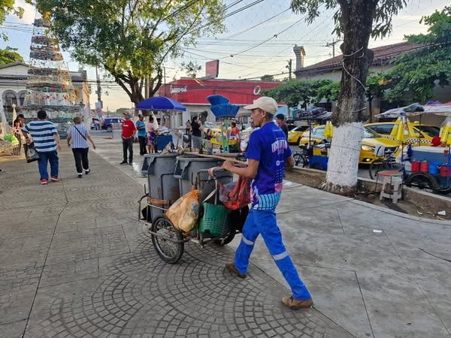
19 DICIEMBRE 2024
La espera ha terminado. Estamos a solo instantes de dar inicio a este momento tan esperado por los usulutecos: la inauguración de las luces navideñas en el corazón de nuestro querido parque Raúl F. Munguía.
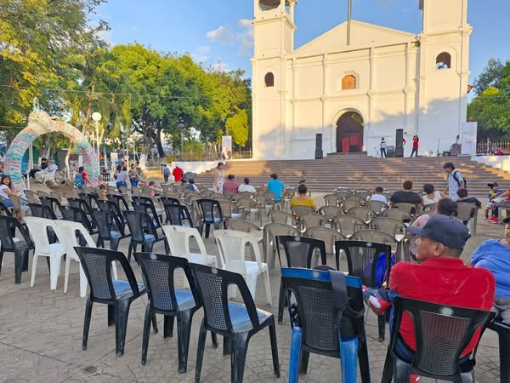
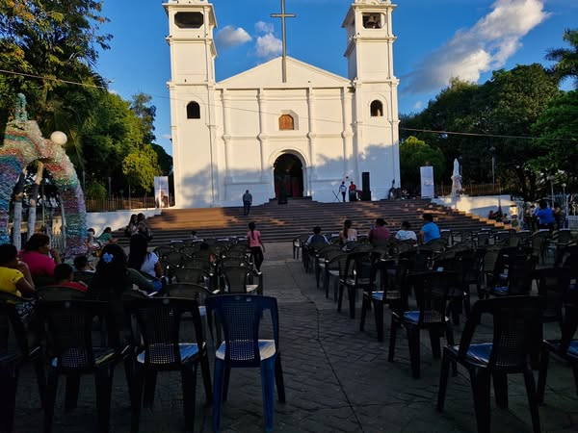
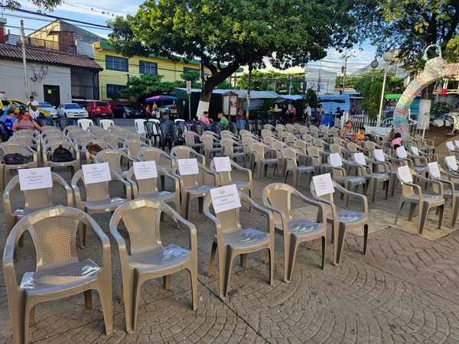
19 DICIEMBRE 2024
Un desfile lleno de vida
La música, los trajes coloridos y el entusiasmo de las diferentes bandas musicales hacen de este desfile un momento inolvidable.
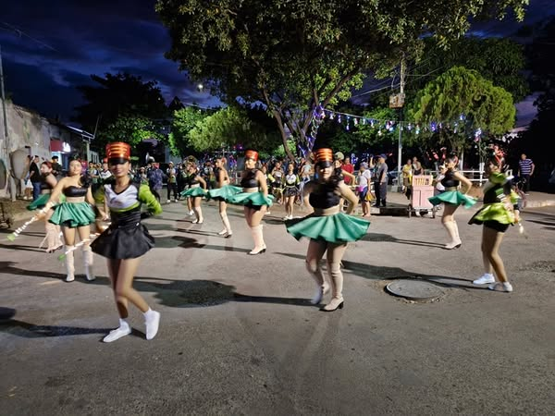
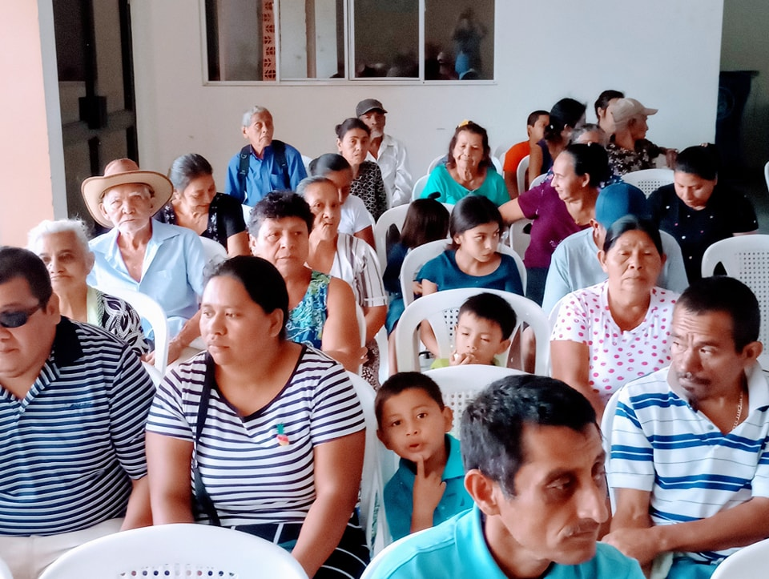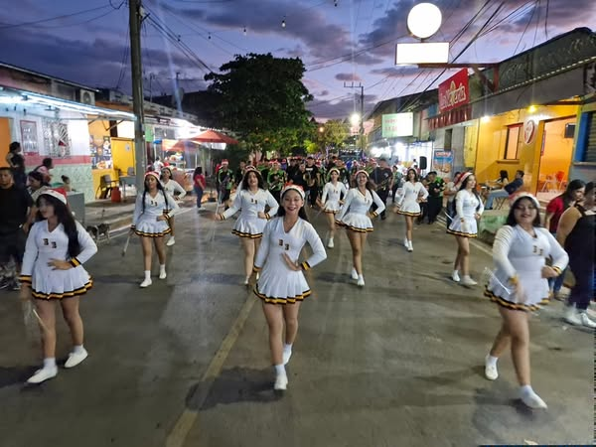

9 DICIEMBRE 2024
El desfile navideño iluminó Usulután
Hoy, nuestras autoridades municipales, recorrieron las diferentes calles llenas de sonrisas y esperanza con este desfile que marcó el inicio de una noche llena de luz y felicidad.
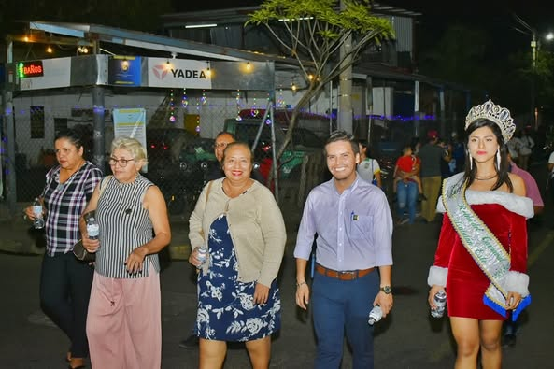
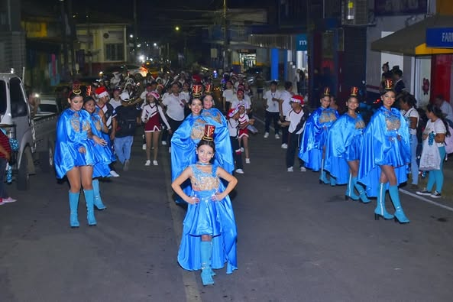
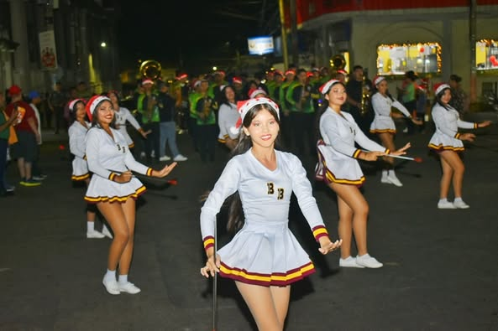
20 DICIEMBRE 2024
La Alcaldía Municipal de Usulután Este, informa a la población que nuestras oficinas administrativas estarán abiertas los días 🗓 sábado 14 y sábado 21 de diciembre, en horario normal de ⏰ 8:00 AM a 4:00 PM.

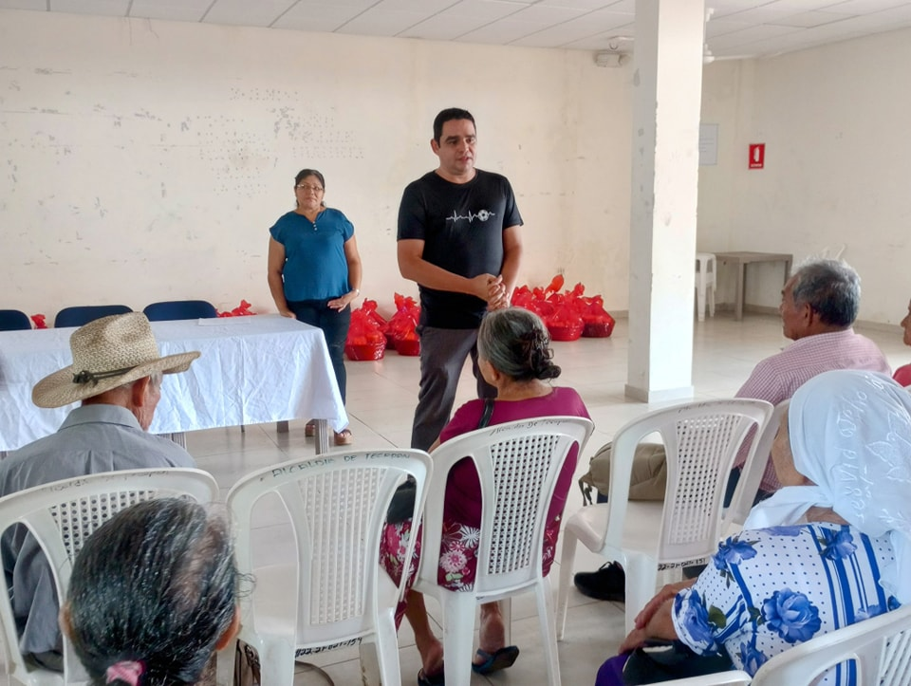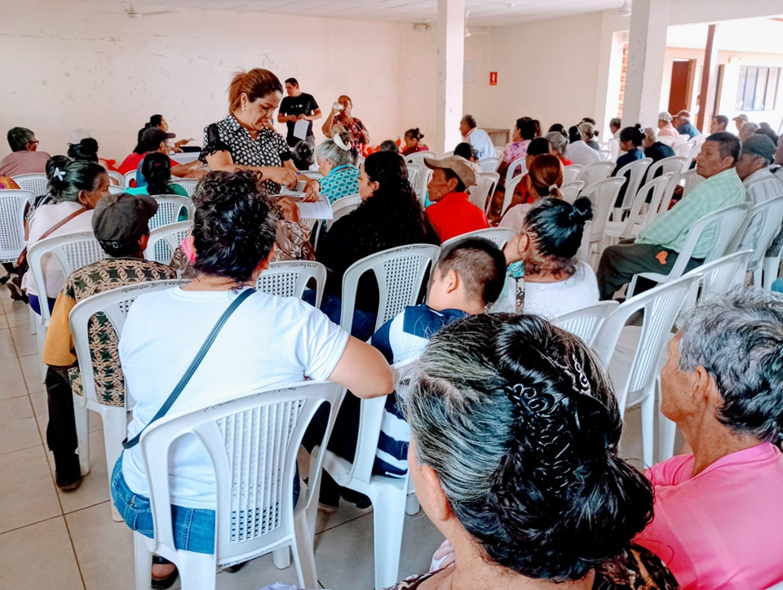20 DICIEMBRE 2024
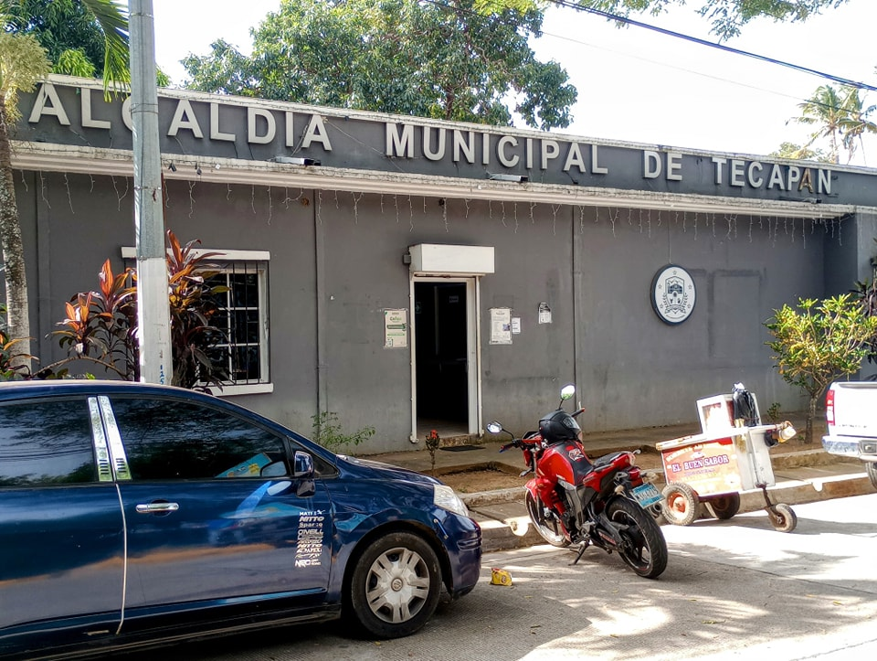Nos encontramos en el Distrito Tecapán, listos para dar inicio a la entrega de canastas de víveres destinadas a las personas de la tercera edad y aquellas que sufren de enfermedades crónicas.

20 DICIEMBRE 2024
Gracias al compromiso de nuestro alcalde Santiago Martinez y al esfuerzo conjunto del jefe del Distrito Tecapán y el equipo de proyección social, 150 familias de escasos recursos y con enfermedades terminales recibieron su canasta básica.
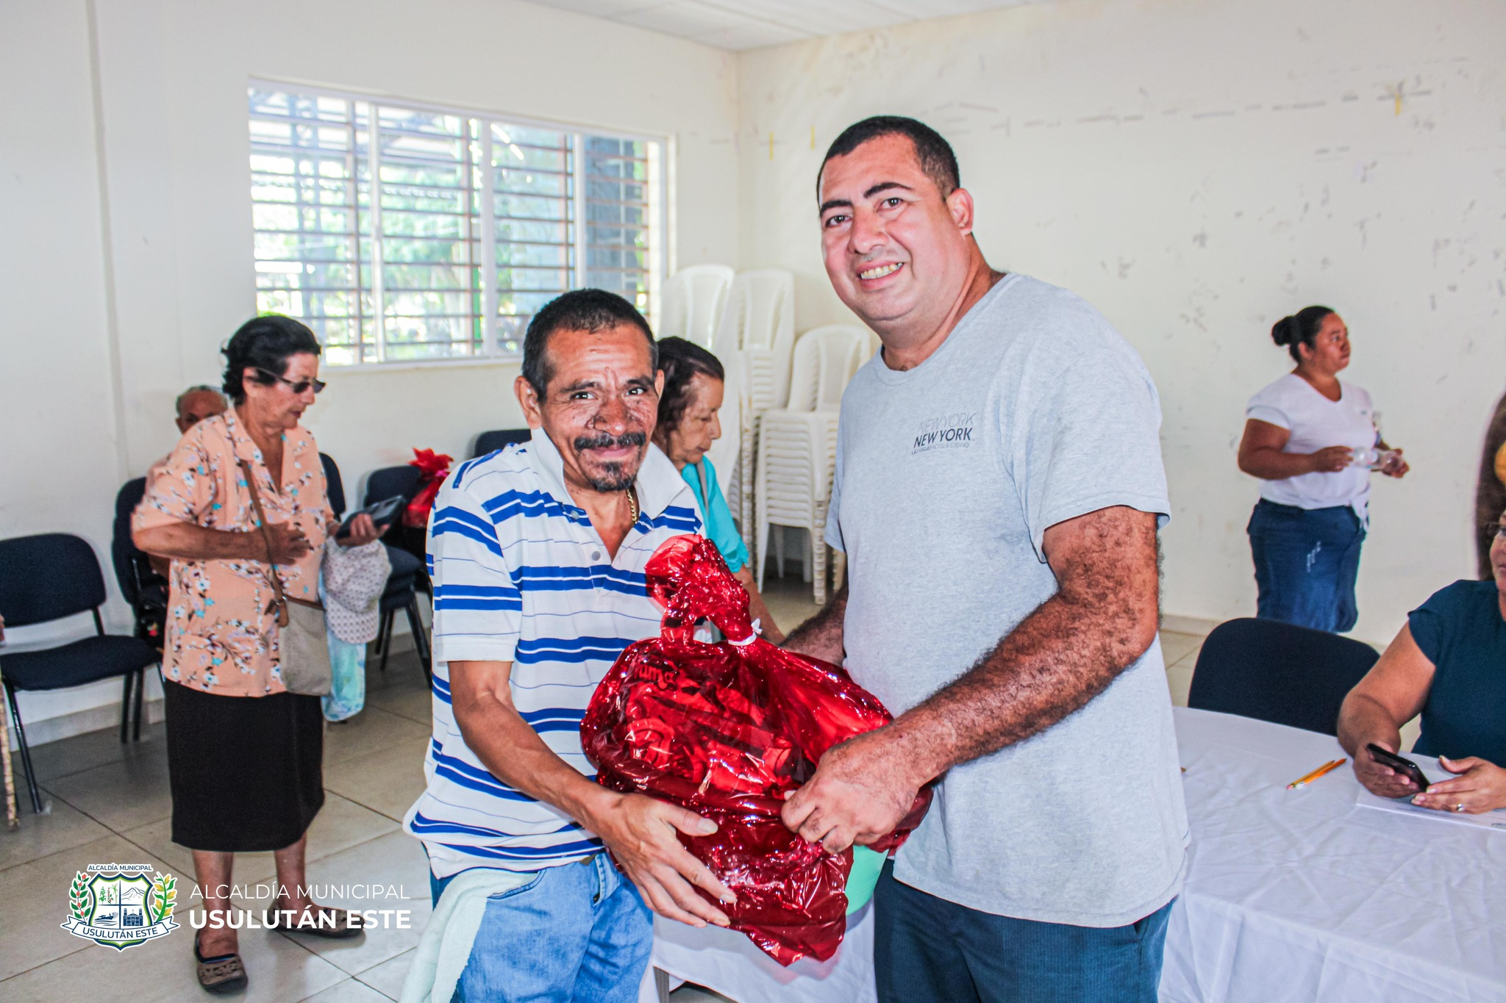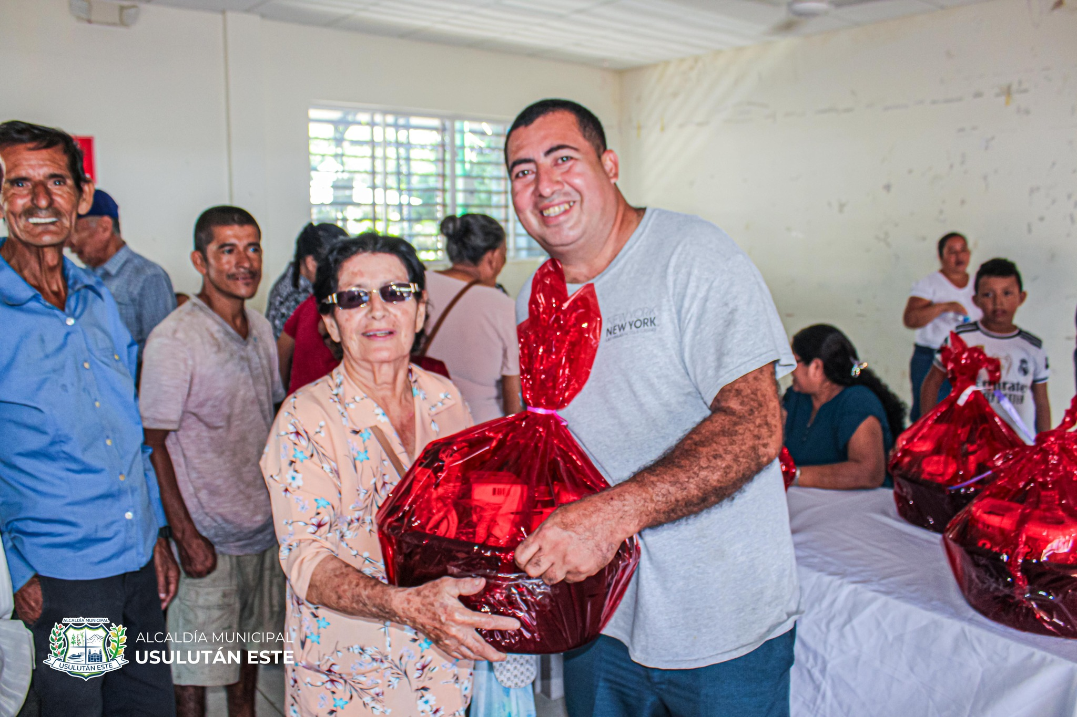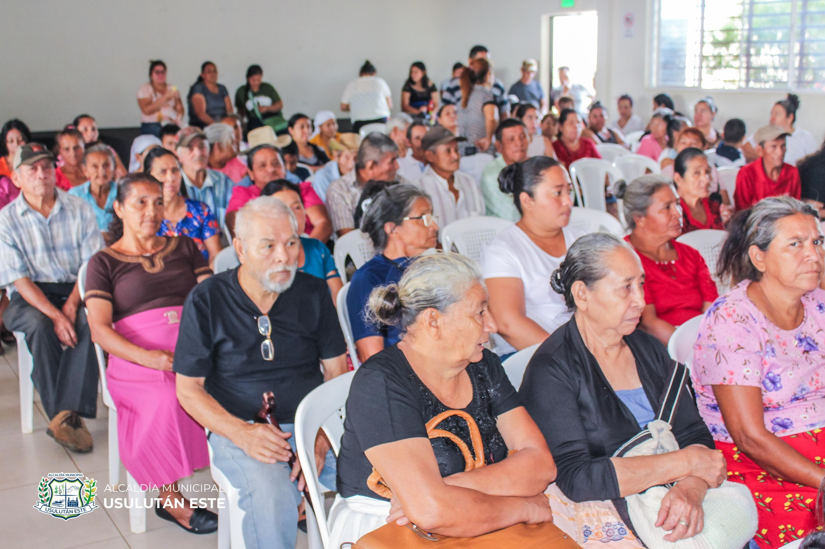

20 DICIEMBRE 2024
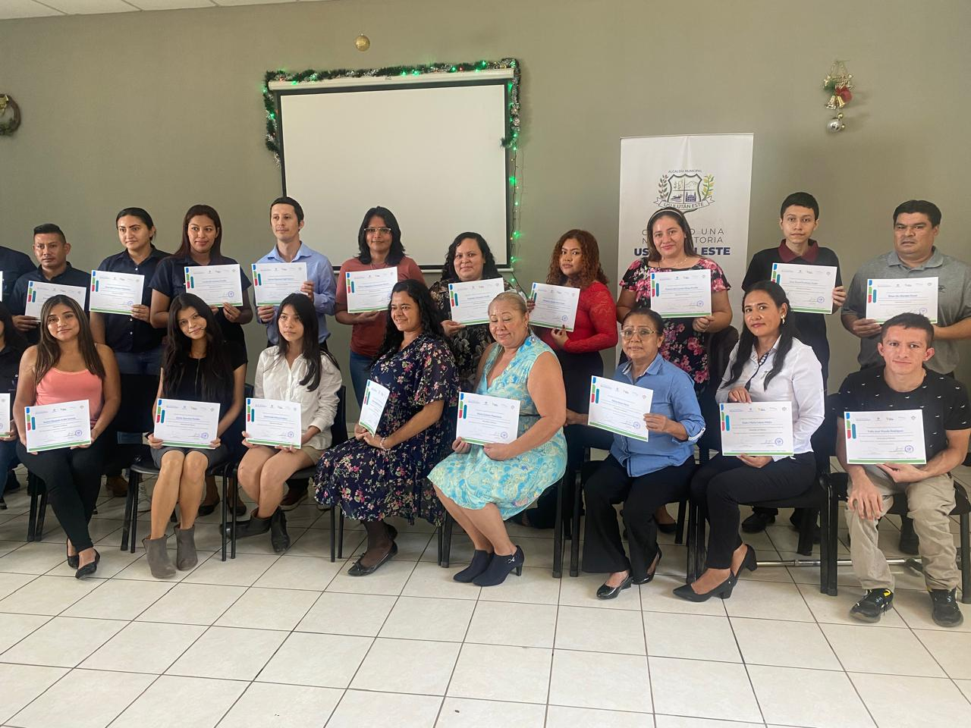Esta mañana se realizó la entrega de diplomas a los participantes del curso de Atención al Cliente, organizado por el CMPV en alianza con Agrisal a través de la Fundación Rafael Meza Ayau.
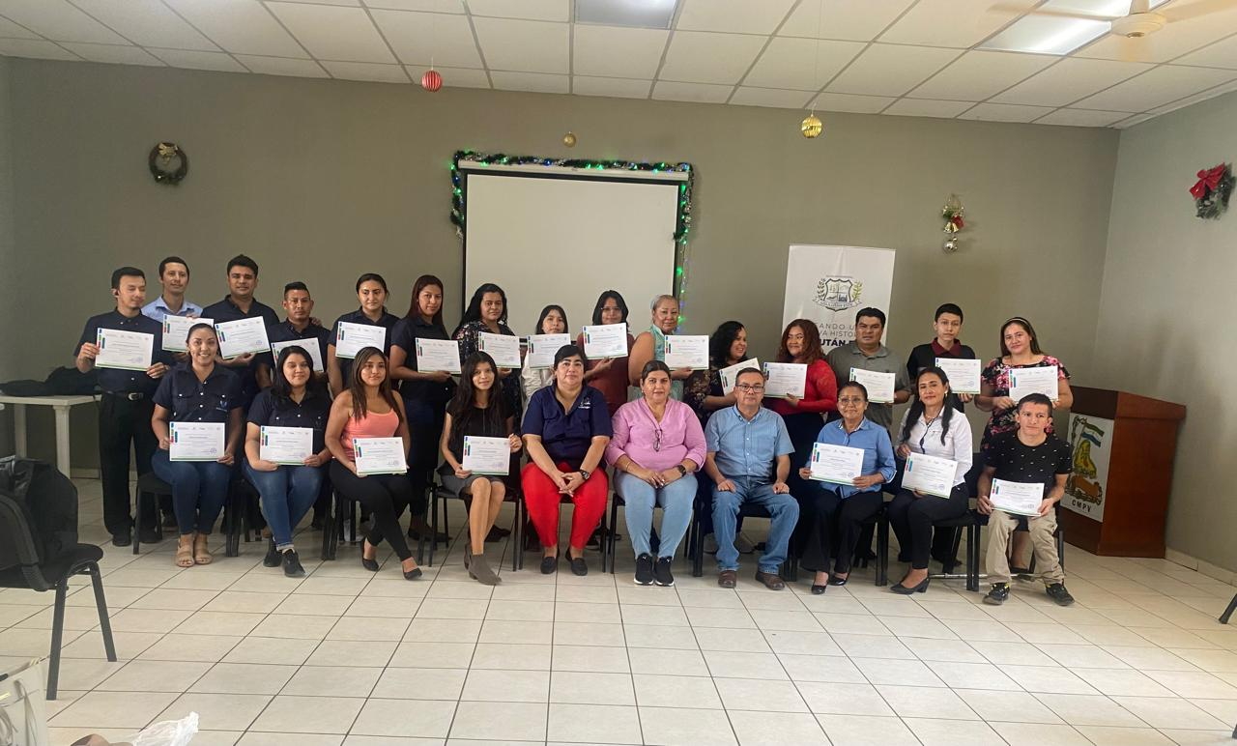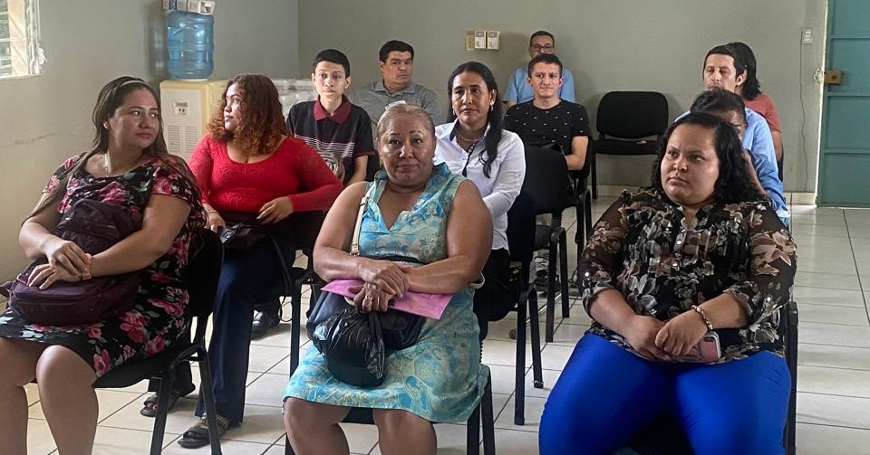

20 DICIEMBRE 2024
Hoy en nuestro despacho se realizaron las bodas civiles colectivas, un evento especial presidido por nuestro alcalde Santiago Martinez, acompañado por el Síndico Municipal.
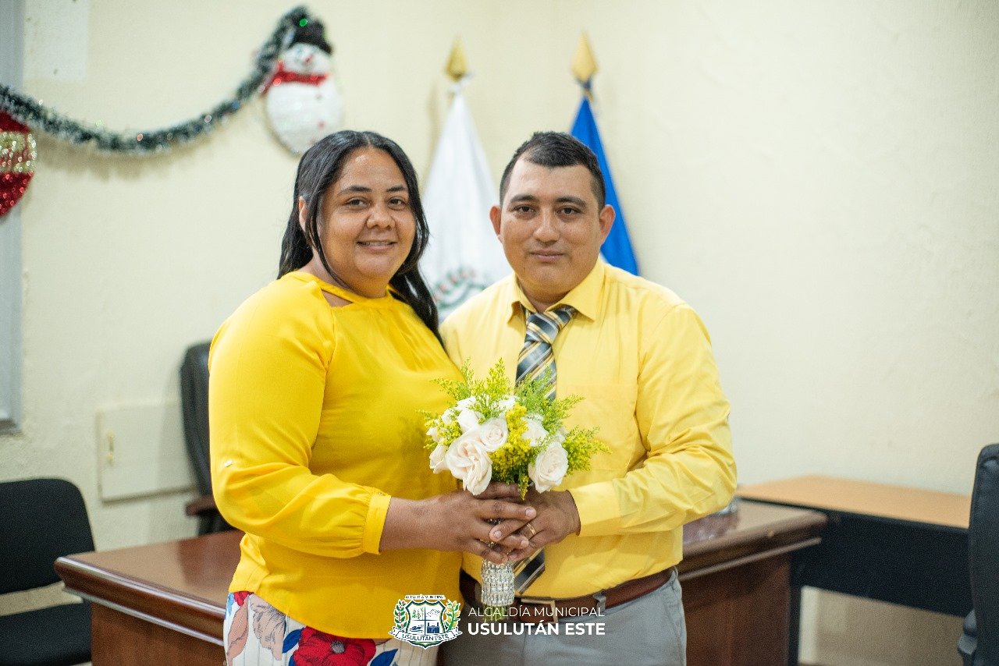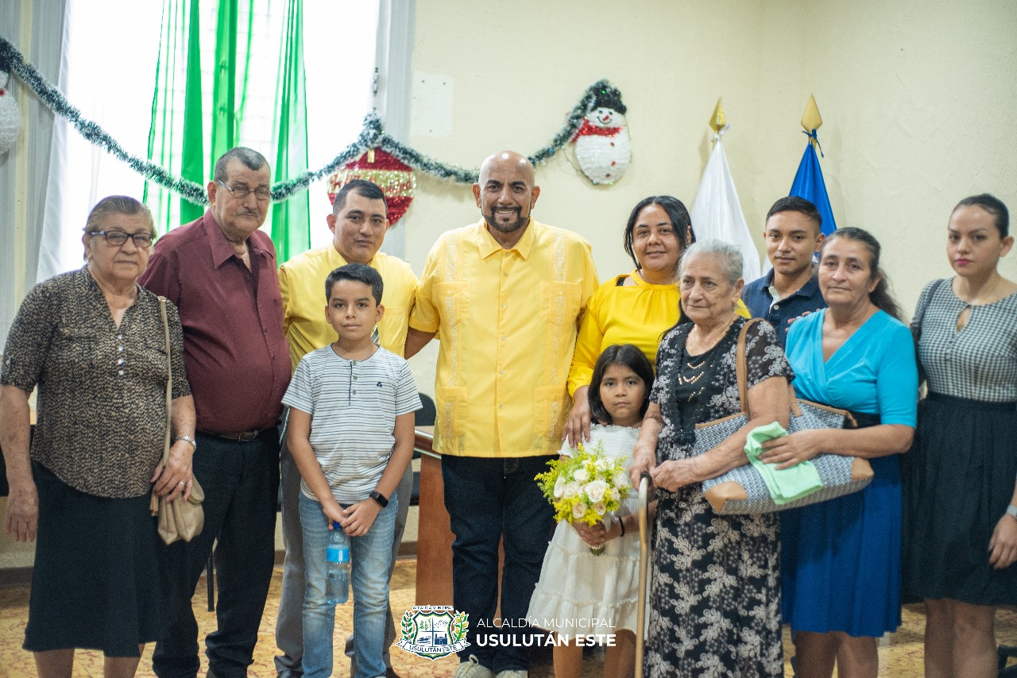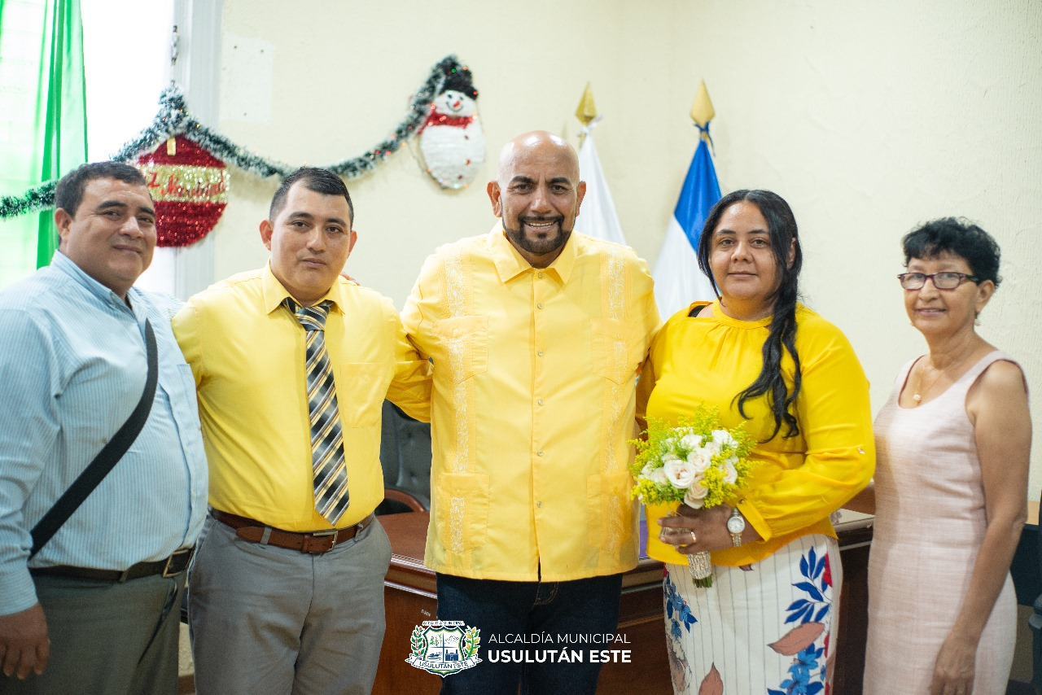

21 DICIEMBRE 2024
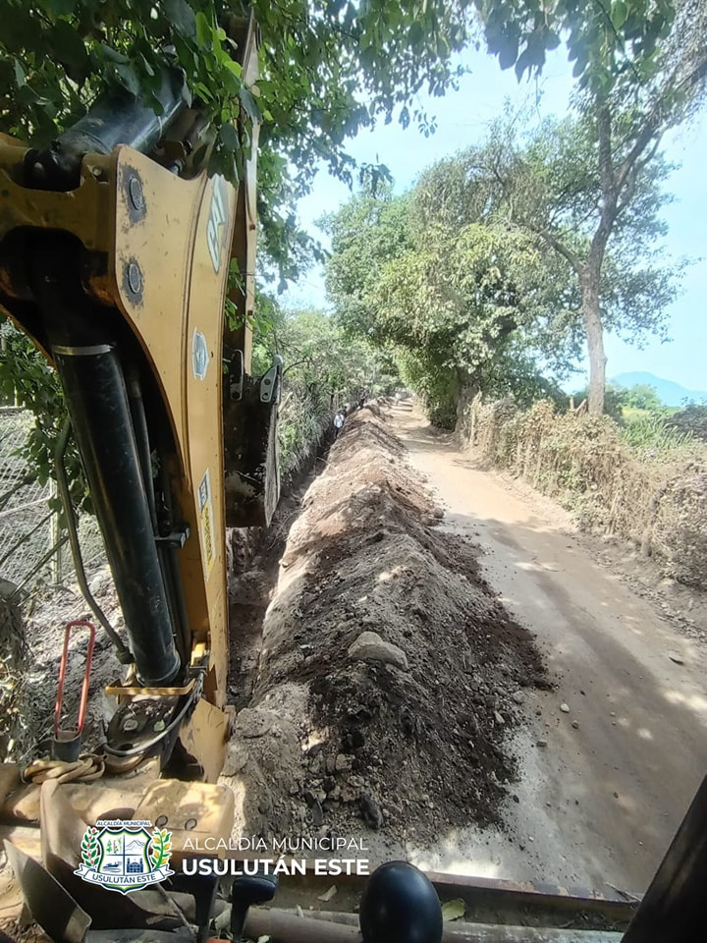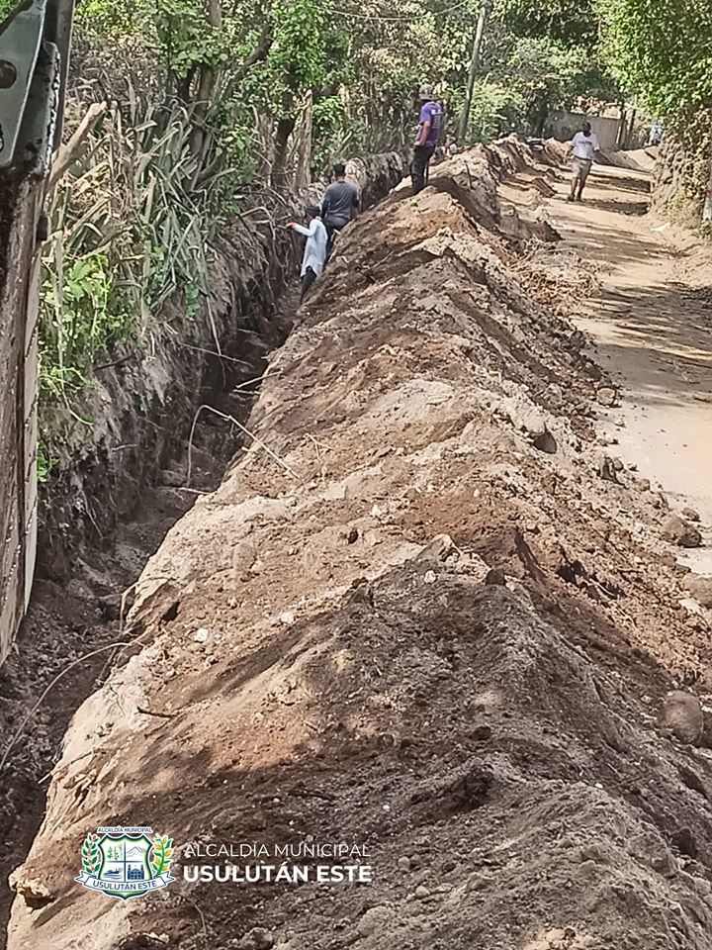Por instrucciones de nuestro alcalde Santiago Martinez maquinaria de esta municipalidad está trabajando activamente en el apoyo a la comunidad de La Arenera y Cruzadilla en el distrito de #ConcepciónBatres, donde se desarrolla un proyecto de agua financiado por la embajada de Japón, Visión Mundial, la comunidad y por supuesto la Alcaldía.

21 DICIEMBRE 2024
Las diferentes escuelas municipales de fútbol se hacen presentes en las instalaciones de INDES, donde se jugará el torneo relámpago de fútbol.
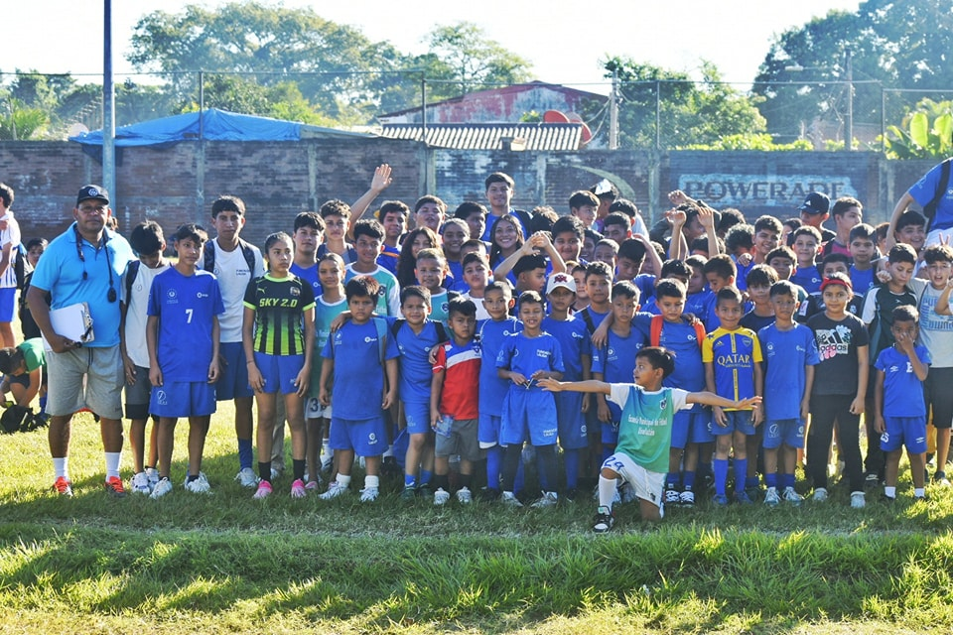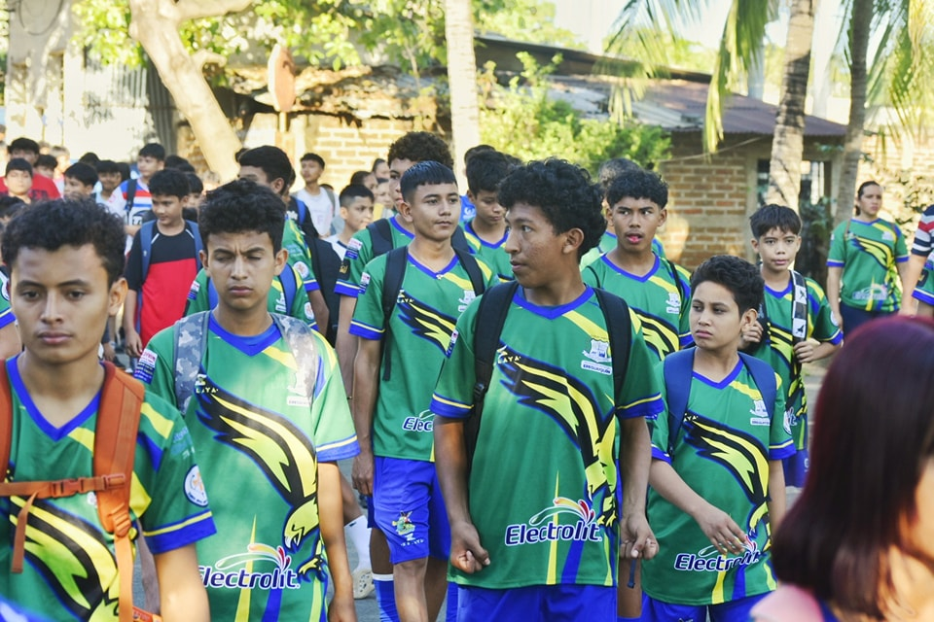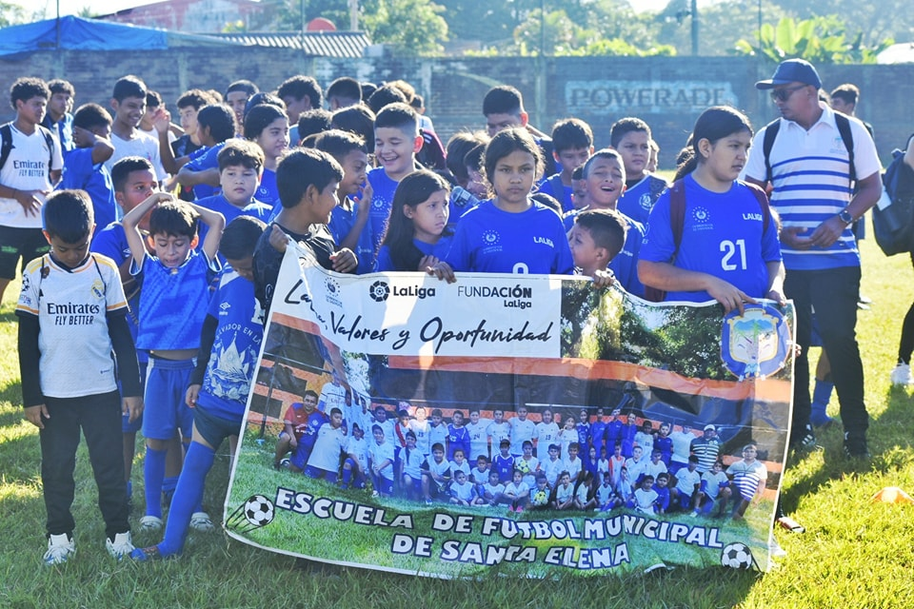

22 DICIEMBRE 2024
Esta noche fueron presentadas las 10 señoritas aspirantes al reinado del Carnaval del Distrito de Santa María 2025, en el Paseo El Huacalero.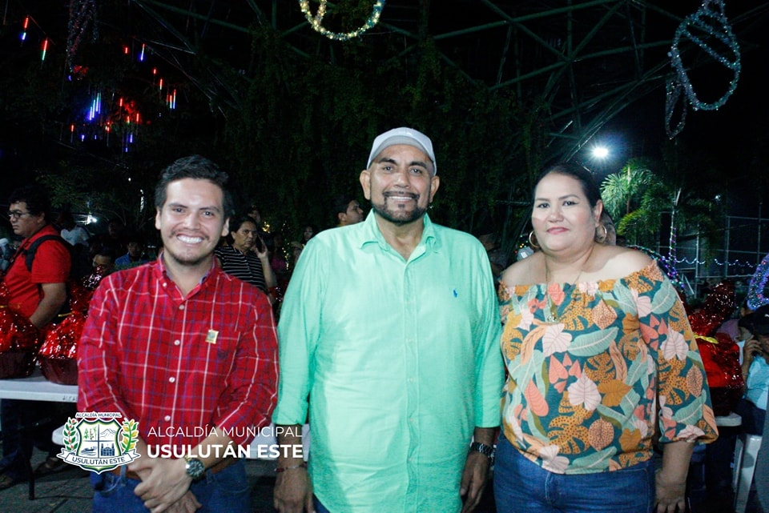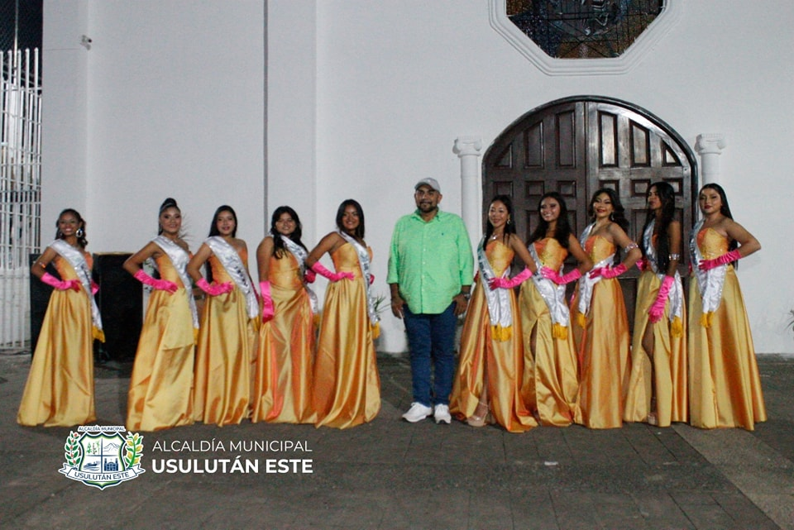

22 DICIEMBRE 2024
FINALIZA TORNEO DE FUTBOL SALA NAVIDEÑO 2024 EN EL DISTRITO DE SANTA MARIA.
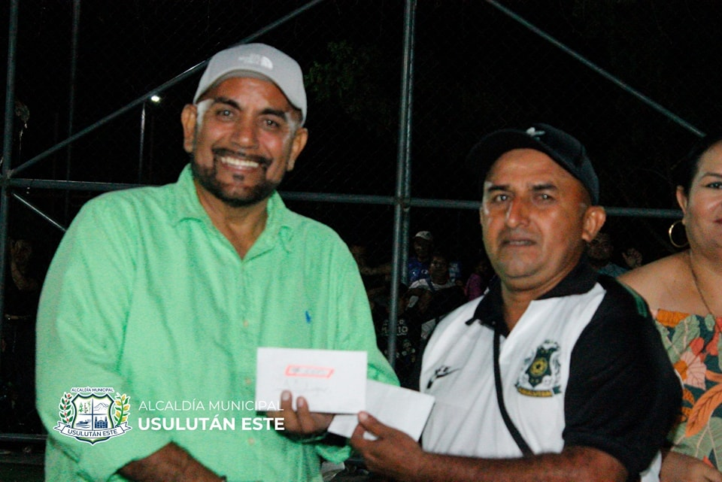El cual fue nominado a nuestro alcalde Santiago Martinez, resultando como campeón el equipo Chila FC en su primera participación en estos torneos.
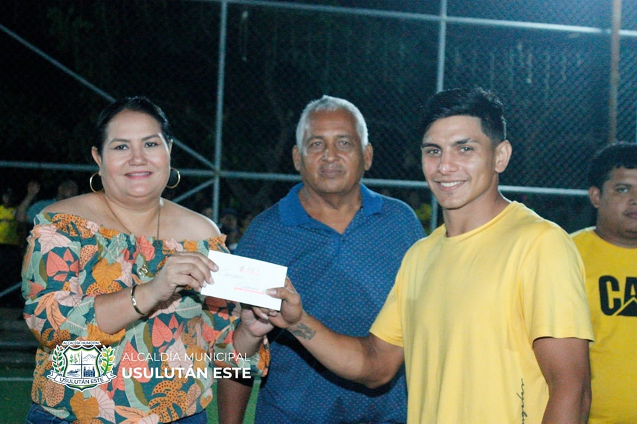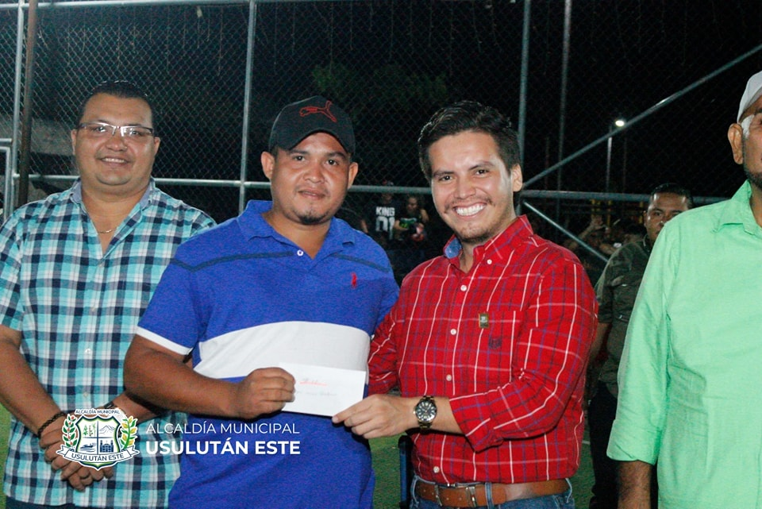

25 DICIEMBRE 2024
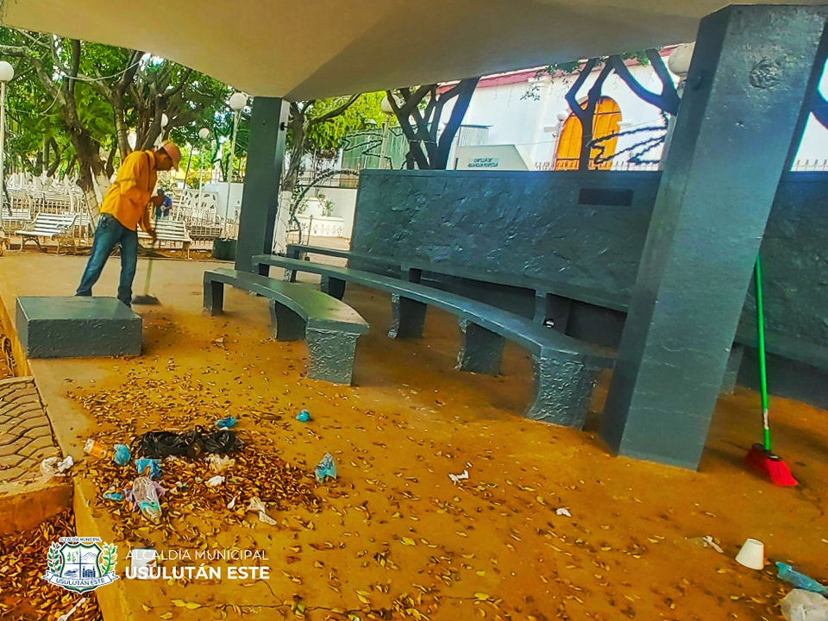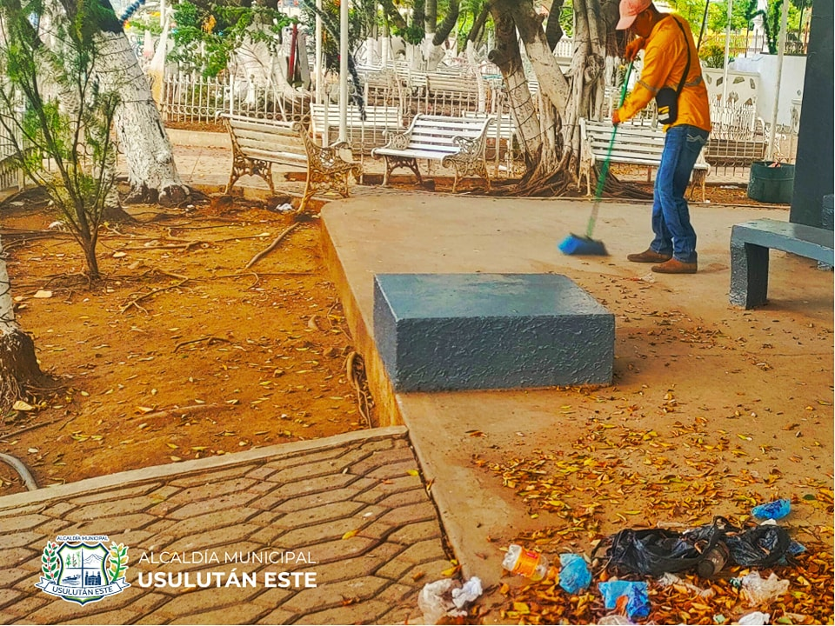Desde tempranas horas, la Unidad de Servicios Municipales está llevando a cabo planes estratégicos para asegurar la limpieza, el orden y la seguridad en Usulután, previniendo la acumulación de desechos.
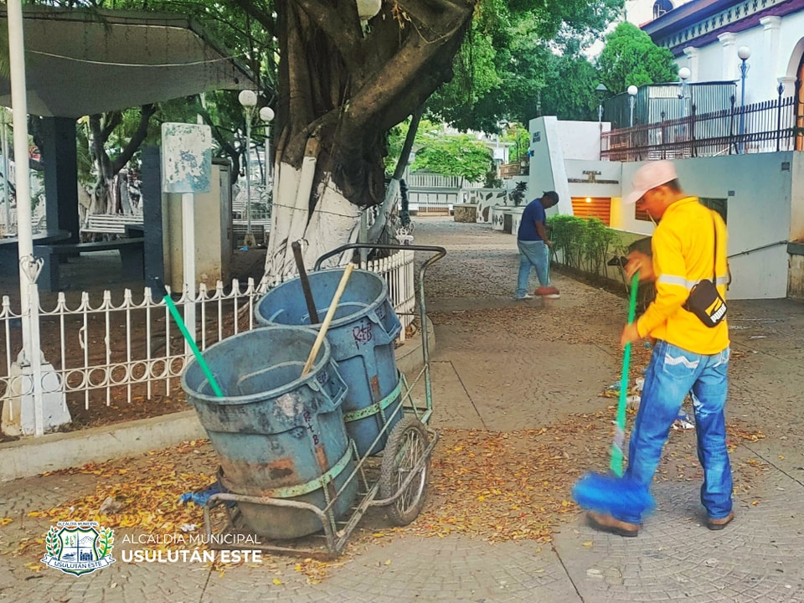

26 DICIEMBRE 2024
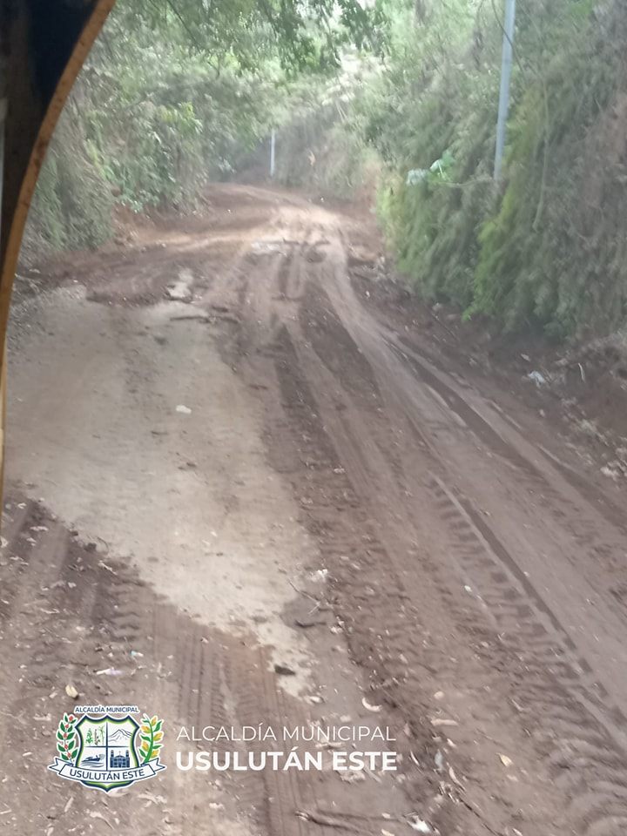Nuestro alcalde Santiago Martinez a través de la unidad de servicios municipales no descansa, está vez se está realizando trabajos de cortado y conformado de la calle principal del Cantón El Cerrito de #Usulután, con lo cual se mejora la transitabilidad tanto de personas como de vehículos.

27 DICIEMBRE 2024
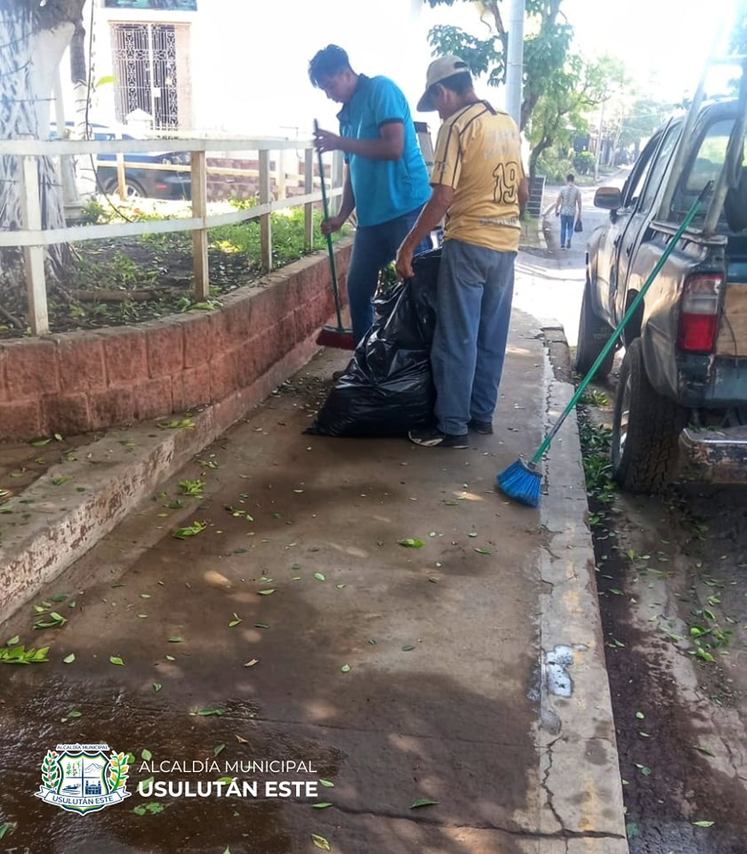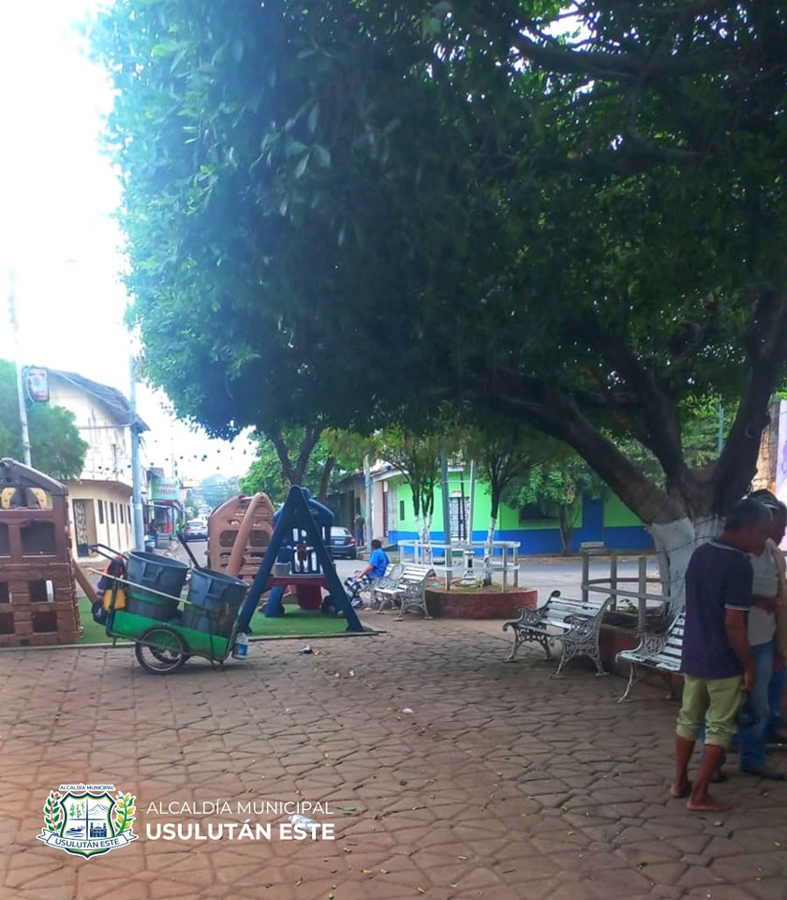La Unidad de Parques y Jardines sigue comprometida con brindar espacios limpios, ordenados y seguros para toda la familia, realizando labores de limpieza y poda en el Parque El Calvario, en Usulután.

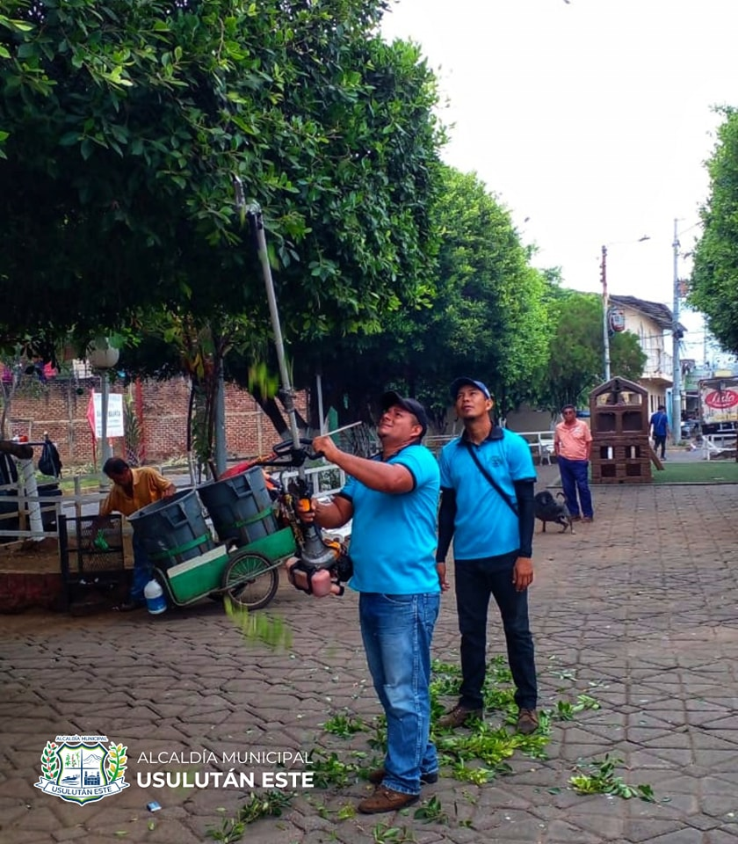

30 DICIEMBRE 2024
Debido al arduo trabajo de las últimas semanas, una de nuestras retroexcavadoras presentó daños en una de sus partes más importantes, es por ello que el equipo de mantenimiento de la unidad de servicios municipales procedió a su reparación.
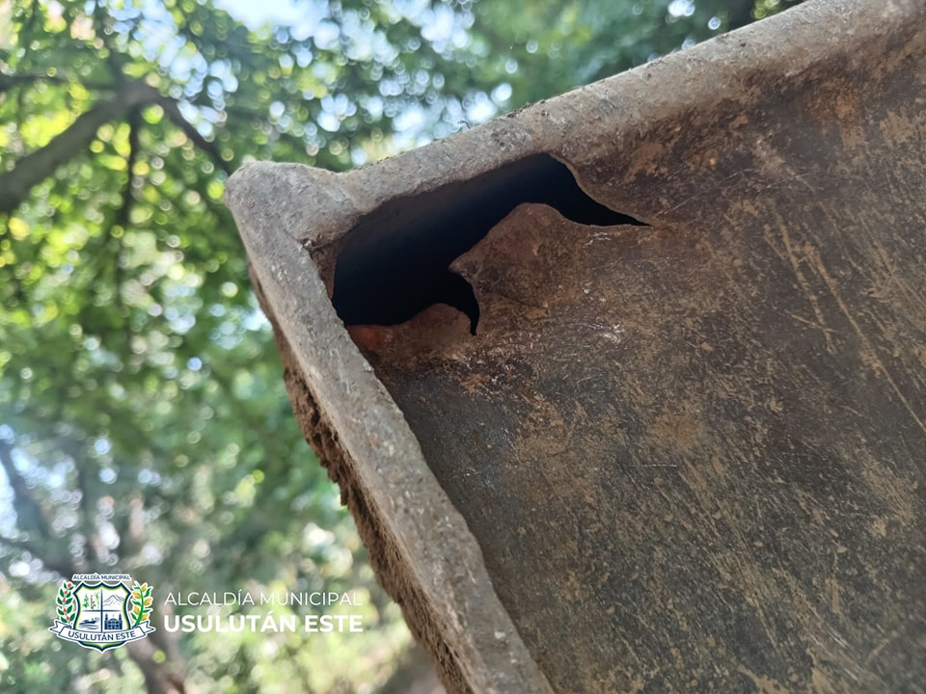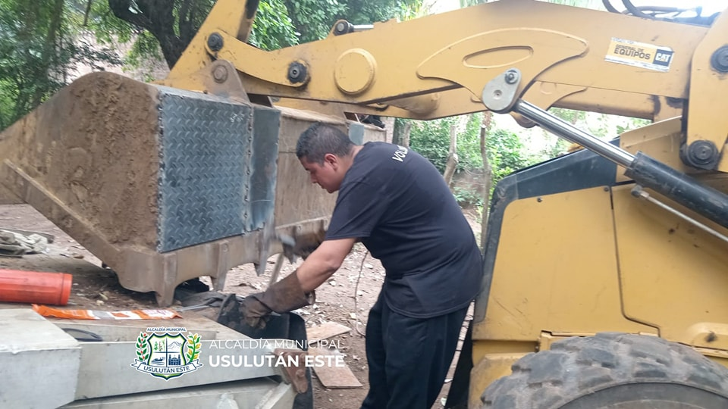

31 DICIEMBRE 2024
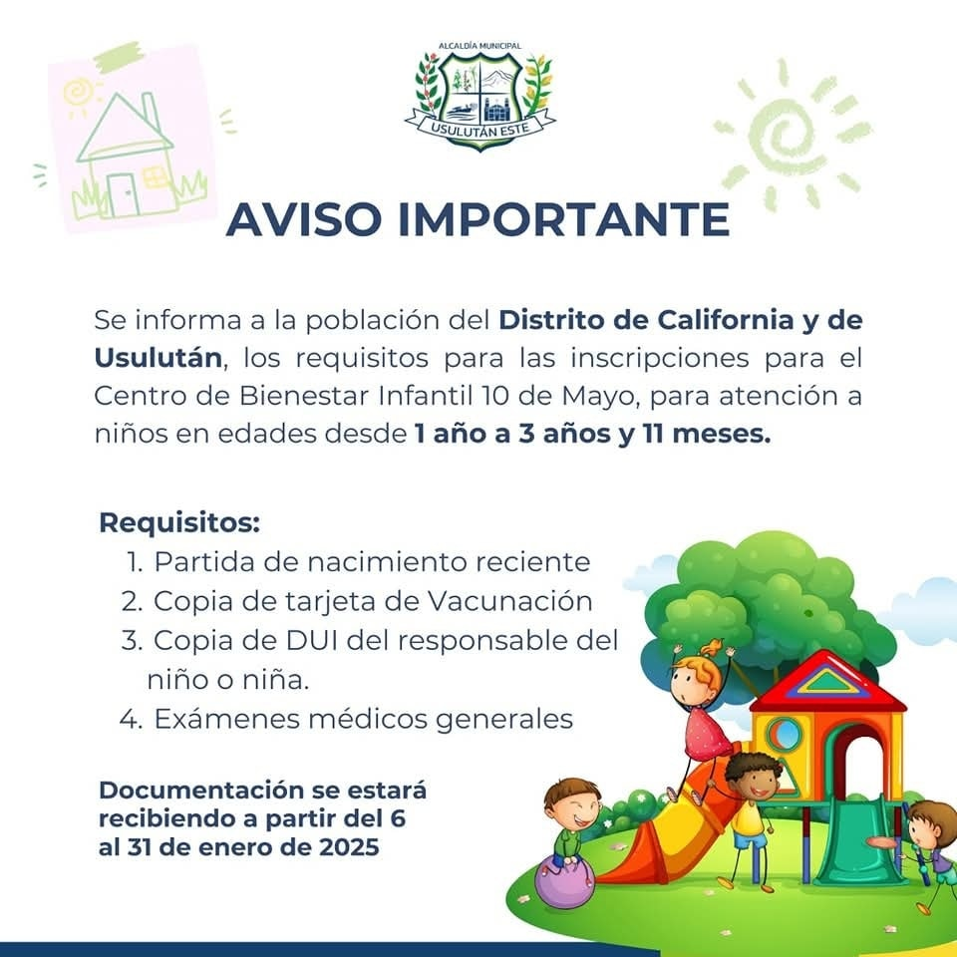Nuestro alcalde Santiago Martinez te invita a inscribir a tus hijos para que sean recibidos en los Centros de Bienestar Infantil CBI de los distritos de #Usulután y #California.

